批判心理学：过去、现在与未来
作者： 2021-06-05

作者：王波
批判心理学作为一种久已有之、沉寂多年的学术话语和现实实践在世界范围内正越来越广为人知。作为批判心理学的早期开创者,德国批判心理学家霍尔兹坎普(Klaus Holzkamp,1927—1995)愈加成为英语世界学术圈中炙手可热的思想策源。著名的《理论与心理学》杂志特别开辟了专号[1],邀请全球的批判心理学研究者报告了霍尔兹坎普的思想与贡献,而英文版的《克劳斯·霍尔兹坎普著作集》[2]即将由麦克米兰出版社出版。可以预见正像其他一些经过英语中介才为全世界接受的思想大师一样,批判心理学与霍尔兹坎普正在经受同样的命运。国外理论心理学的重镇加拿大卡尔加里大学(Calgary University)、约克大学(York University)、艾伯塔大学(Alberta University)、维多利亚大学(Victoria University)、美国迈阿密大学(University of Miami)、杨百翰大学(Brigham Young University)、新罕布什尔大学(New Hampshire University)、西乔治亚大学(University of West Georgia)、纽约东区研究所(East Side Institute)、英国卡迪夫大学(Cardiff University)、曼彻斯特城市大学(Manchester Metropolitan University)、丹麦罗斯基勒大学(Roskilde Universitet)、德国柏林自由大学(Free University of Berlin)、南非开普敦大学(University of Cape Town),以及南美洲的一些高校和研究机构都将批判心理学作为其研究重心之一,而且批判心理学还同时是其中一些学校的本科生与研究生课程的一部分。这其中的一些学者都与霍尔兹坎普有师承关系。很多高影响因子的国际期刊都欢迎并发表过批 判心理学的论文(如《社会科学史》杂志、《心理学史》杂志等),而且国际上还有诸如《批判心理学年度评论》(Annual Review of Critical Psychology),《主体性》(Subjectivity)等批判心理学专业期刊。而国际上著名的诸如塞奇出版社(SAGE Publications)、施普林格出版社(Springer-Verlag)、普 鲁 托 出 版 社 (Pluto Press)、剑桥大学出版社(Cambridge University Press)等也争相出版了一系列影响深远的批判心理学著作或者百科全书。如塞奇出版社已经出了两版的《批判心理学导论》[3],即将由施普林格出版社出版的《国际批判心理学百科全书》[4],普鲁托出版社出版的《心理学的革命》[5],剑桥大学出版社的《批判心理学:主体历史科学献文》[6] 等。而2011年6月在希腊召开的国际理论心理学学会(International Society for Theoretical Psychology)双年会上专门重点设立了批判心理学的国际研讨专题。日本心理学会(Japanese Psychological Association)刚刚建立了批判心理学部分[7]。一个致力于在心理学中延续马克思的批判传统的名为马克思主义与心理学的会议 (Marxism and Psychology Conference)将在2013召开它的第三次国际会议,并吸引了越来越多的参与者。通过 Google 搜索 (2011年6月20日的搜索结果)“Critical Psychology”,得到结果为3,020,000 项;搜索中文的“批判心理学”,检查至最后一页(第46页),谈论批判心理学的不超过十五项。通过Google学术搜索“Critical Psychology”,得到结果为1,320,000项;搜索 “批判心理学”,得到结果88,800项,从第一页逐项检查到最后一页(第100页),没有一项是在谈论批判心理学。通过万方期刊数据库检索(2012年12月20日检索)“批判心理学”,得到结果为589项,与批判心理学真正有关的论文有十余篇。通过中国知网(CNKI)博硕士论文库主题检索(2012年12月20日检索)“批判心理学”,得到一篇部分涉及批判心理学的博士论文(魏萍[8],2012),出自陕西师范大学基础心理学学科。三篇关于批判心理学的新近硕士学位论文(尚晓丽[9],2005;苏得权[10],2011;李敏[11],2012),分别出自山东师范大学基础心理学学科,南京师范大学基础心理学学科和湖南师范大学基础心理学学科,这说明国内学界已经有人开始关注批判心理学,但是尚未有重量级的专门成果出现,而且研究局限于心理学学科之内,至少在学科建制上未能实现批判心理学本身的跨越边界的诉求。同时台湾辅仁大学若干学者对批判心理学也抱有热情,并已经将之贯彻到心理学的研究实践中。其参办的《应用心理研究》这一学术期刊里发表了不少有关批判心理学的研究论文。综上,可以发现批判心理学是一支在国际范围内正在复兴且日益壮大的,而在中国则应予重视、亟待开掘的学术话语体系。
“什么是批判心理学”? 这个问题的答案可谓众说纷纭,而且即使在批判心理学内部,对它的回答也是言人人殊,所以在外文文献中批判心理学常以复数形式(critical psychologies)出现。但若要追溯批判心理学的历史,就必须首先对批判心理学的内涵和外延做一界定,以在纷繁芜杂的话语丛中凭借这一界定对照批判心理学的历史脉络按图索骥。实际上，批判心理学并不是一个内部统一的同质话语体系,换言之,并不存在一种范式性的批判心理学学科[12](discipline)。但是在这些多元的、复数的话语之间有一种可以辨识的“家族类似”,使它们得以共存于批判心理学这一名目之下。此外还须注意的是,批判心理学并不是一种孤立的学术话语, 而是与受到从马克思的政治经济学批判一直到法兰克福学派[13]的批判理论影响的一系列批判话语群几乎同时出现的。这些批判话语群包括诸如:研究精神治疗作为社会控制的手段如何以科学知识的名义对他者进行威压(Coercion)和病理学化(pathologise)的批判精神治疗学[14](Critical psychiatry),研究教育如何通过知识与权力的勾连再生产资本主义关系,以及如何通过教育赋权实现建设性行动的批判教育学[15](Critical pedagogy),由于对法律界无视其建制内部的隐藏利益与阶级统治的状况不满而产生的批判法律研究[16](Critical legal studies)等等。一般地,英语世界区分了两种批判心理学,一种是大写的批判心理学(Critical Psychology),用以特指主要由德国心理学家霍尔兹坎普等人于20 世纪 70年代开始在柏林自由大学(Freie Universität Berlin)开创的德国批判心理 (“Kritische Psychologie”)学派;另 一种是小写的复数批判心理学 (“critical psychologies”),它指的是接续了马克思批判传统的对主流心理学进行批判的各种复杂的左派话语的松散集合,以及更大范畴的与心理学的诞生同时出现的对心理学的各种批评(这种批评有时会被囊括在另一个范畴之内,即the critique of psychology[17])。这里必须强调“批判心理学事业”和“批判心理学学科”之间的区分。德国批判心理学一度有一种试图补充主流心理学使之更为完善的倾向,但小写的批判心理学基本上都反对将自身作为心理学的二级学科。批判心理学家都在从事“批判心理学”这项事业,但他们反对有 “一个”学术意义上的 “批判心理学学科”。
本章注释
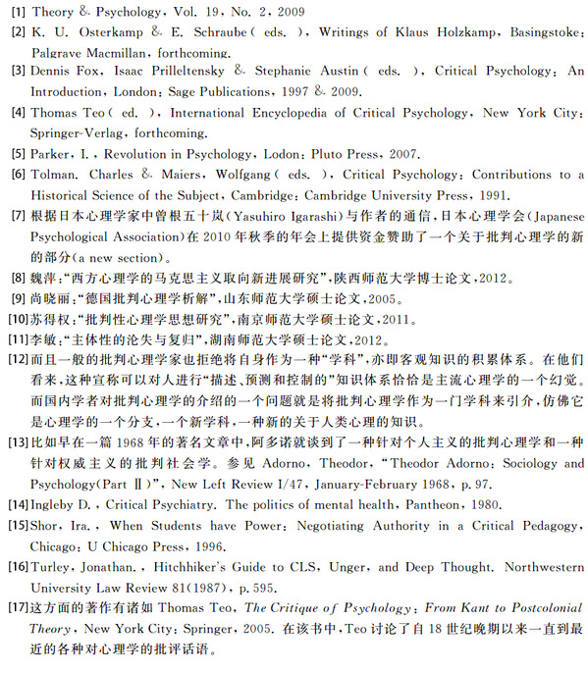
德国批判心理学
就大写的德国批判心理学而言,其代表人物主要有霍尔兹坎普、欧斯特坎普(Ute Osterkamp)、马卡德 (Morus Markard)、梅耶斯 (Wolfgang Maiers)等。但其中的灵魂人物却是建立了批判心理学大本营“柏林自由大学心理学研究所”(the Psychological Institute of the Free University in Berlin)的霍尔兹坎普,有学者甚至认为德国批判心理学已经成为一个“家族企业”,因而可以被称为“霍尔兹坎普学派”[1]。面对1945年战后西德心理学的美国化[2]以及冷战背景下政治、经济、文化与学术领域的威权结构,在20世纪60年代到70年代欧洲波澜壮阔的批判现状的激进政治和社会运动热潮中,处于资本主义阵营,却被苏联占领下的东德包围的一些西柏林心理学家被共产主义思想冲击,他们开始反思标榜经验客观和价值中立的实证心理学是如何与资本主义同谋来再生产与合法化压迫性的资产阶级社会关系的。于是,批判心理学作为一种对马克思主义思想在心理学问题和学科中的理论与实践的阐释出现了。[3] 另外,德国式的独特的思想生态也催生了批判心理学这种德国特色的学术话语。在哲学中,从康 德、黑格尔、马克思,乃 至一直到胡塞尔,在 心理学中则是从赫尔巴特(Johann Herbart,1776-1841)、冯特(Wilhelm Wundt,1832-1920)一直到布伦塔诺(Franz Brentano,1838-1917),“科学[4]的体系模式”(system model of science)向来是德国学术的内在和传统追求[5]。这种致力于通过融贯的、严格的和有条理的基本概念来把握现实总体的思想进路与“科学的研究模式”(research model of science)长期颉颃,并终于在19世纪中期实证主义兴起之后被后者的巨大成功占了上风[6]。而与以科学的研究模式为特征的主流心理学相对,批判心理学正是德国传统学术生态中的体 系模式的一部分,致力于 “为心理学提供一种作为其他可能选择的(alternative)全面的基础”[7]。在自身的社会与价值承诺的基础上,德国批判心理学试图系统地重新界定和规划西方主流心理学的基础理论定义与方法论原则,并最终建立一种既有科学基础,又有价值许诺的心理学。而马克思主义则为这种努力提供了思想资源。所以德国批判心理学常常又 被作为马克思主义研究议程的一部分,它代表了一种主体的辩证唯物主义科学,一种与传统主流相对的马克思主义心理学[8]。在由马克思所激起的心理学的“乌托邦”传统中,德国批判心理学与其他小写的批判心理学是同路人(当然,它们对马克思各有自己不同的解读和挪用)。作为德国批判心理学理论奠基人的霍尔兹坎普本人就宣称,大学中的马克思主义者要为一种“社会主义科学”[9]而努力奋斗,将心理学建设为一种“更好的”社会中的“更好的”科学。20世纪70年代,德国批判心理学达到了自己的顶点。1977年5月13日到15 日,在马堡大学召开了第一届批判心理学国际大会(the first International Congress of Critical Psychology),据称与会者已超过3000人[10]。
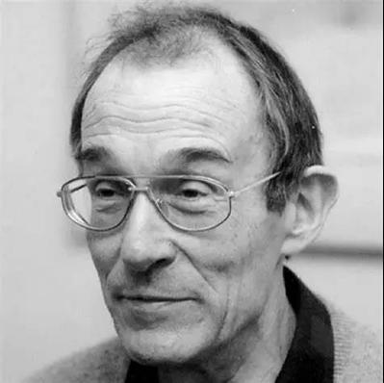
Klaus Holzkamp
与其他小写的批判心理学一样,德国批判心理学的理论对手也是以经验研究和实证主义为圭臬的主流心理学。这种心理学在批判心理学看来至少存在以下问题:第一,研究对象的抽象化,将作为抽象个体的(乃至被生物学化的)“被试”作为唯一真正“具体的、现实的”人,而作为总体的具体“社会关系的总和”却被视为在方法论上无法实证地把握的抽象的东西。也就是说,心理学研究将自己限制在人工实验环境下的碎片化的研究中。具体的、历史的、现实的总体性社会存在被还原为人工实验环境, 这样就在方法论上成问题地将人类日常行为和社会关系的复杂性与多样性还原为各种孤立的实验变量(variables)之间的函数关系,以寻求普适性的对人与自然进行描述、预测、与控制的客观规律,由此心理学就变成一种方法论中心主义的“变量心理学”。而随这一问题而来的就是第二个问题,即心理学对自身所依赖的基本概念或范畴的无思状态。由于无法总体性地把握会现实,心理学家只能“随意性地”依赖一些被操作化为变量的基本概念和范畴去捕捉它的一鳞半爪。但是心理学家却很少在本体论层次关心诸如感知觉、记忆、注意、思维、想象、情绪情感、意志、学习、动机、人格、乃至共情这样的心理学基本概念和范畴究竟是什么。就这些基本概念和范畴的前提与界限而言,他们常常只是满足于对某一范畴给出一个操作性定义。而对于这一范畴到底是什么的问题,心理学家认为它最终是不可回答的,并将回答这一问题的企图归为形而上学。由此结果就是,“我们的基本范畴都来源于某些无法言明的历史直觉,然后只是通过定义和共识才得以具体化。而这一过程却并没有提供经验的或者合理的途径去解决在诸如对人格这样的范畴的理解方面的分歧。”[11] 在霍尔兹坎普看来,心理学缺乏真正的进步,因为面对同一种心理现象,心理学家往往众说纷纭,给出各种彼此不匹配的(incompatible)解释。由此心理学知识就被碎片化了。这种碎片状态表现为心理学从诞生之初就存在的关于心理学是否可以成为一门科学的危机叙事,以及在库恩提出范式理论之后对心理学是不是范式学科的广泛讨论。第三,方法论中心主义的主流心理学常常标榜价值中立,却对自身在何种程度上通过价值中立服从于居统治地位的价值和规范无思。而且,这些价值和规范往往正是统治阶级的价值和规范,这难道是一种巧合么? 主流心理学价值中立诉求的后果对德国人来说更是感同身受,当纳粹的科学家根据实证科学的严谨与效率把犹太人送进毒气室,或者研究“种族优生学”(Racial hygiene)时,他们对自己标榜的“价值中立”一以贯之了么? 以上三个问题都可以归结为心理学缺乏社会相关性和主体相关性(relevance)。霍尔兹坎普认为这三个问题所造成的困境的根源在于“传统心理学没有评价其理论重要性或相关性(relevance)的科学工具。故而,它经常不可能决定这些互相竞争的理论中哪一个是更好的”[12]。
本章注释
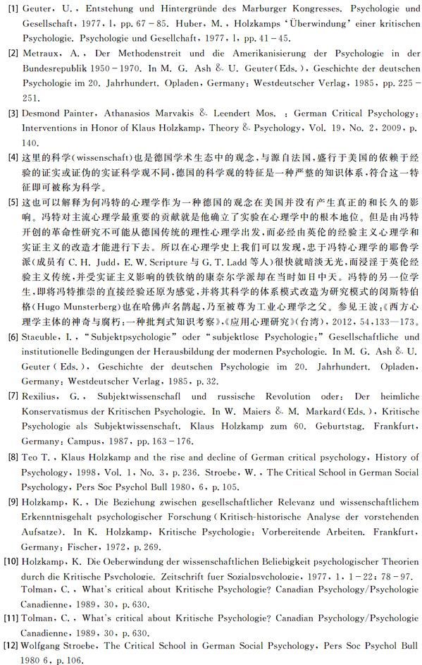
心理学的相关性问题
面对上述问题,德国批判心理学把对“相关性”(relevance)问题的探讨作为自己重要的出发点之一。在1972撰写的《心理学研究对实践的相关性问题》[1]一文中,霍尔兹坎普区分了两种相关性:技术和解放相关性(technical and emancipating relevance)。这意味着霍尔兹坎普不再满足于将心理学研究的效度(validity[2])限制在诸如实验设计、假设检验或者方差分析这样的纯粹技术领域,而是要在总体性的社会政治层面重新考量心理学研究的“合法性”。心理学实验的原理就是在严格的实验控制下,观测研究者根据实验假设设置的实验条件对被试的作用。然而问题是,这种实验往往是“归咎受害者的[3]”(victim blaming)。被试无法改变或影响研究者事先设计好的实验条件,而且即使被试有改变这些实验条件的意图,也将被作为需要控制的额外变量以消除其影响。而在对实验结果进行的讨论中,被试却被要求为某种(通常是负面的)心理或行为负责。比如在著名的霍桑工厂实验中,哈佛大学商学院的心理学家梅奥将作为工人反抗形式的旷工、怠工、破坏机器、限制产量进行了心理学化的 解释。工人的不满被认为是现代社会造成的过多的强迫症人格和神经症素质,它导致了对某些特定情境——比如劳动——的夸张的和歪曲的反应。梅奥还叹息工人已经失去了协作的能力,以及“在工业生产中管理群体与劳动群体之间有效地与全身心地合作的任何特性”[4]。由此复杂的社会问题被简化和还原为个人心理层面的问题,社会问题被归咎为受害者, 要求工人必须为自己造成的问题负责任,认为工人个人需要被辅导或矫正以适应资本主义社会化大生产的新需要。又如在广为人知的耶鲁大学的米尔格拉姆 (Stanley Milgram,1933 1984)权力服从实验(Milgram experiment on obedience to authority figures, 1961年[5])中,实验者想知道在被权威命令去做违背良心的事情时,人能在多大程度上予以拒绝。结果正像实验者所希望的那样,约在61% 至66% 之间的被试愿意施加致命的电击伏特数[6]。大多数人选择了服从,而没有去反抗实验者的命令。实际上,在这个实验中,被试本身(而不是那个在隔壁假装被电击的学生) 就是受害者,他们无法(“联合起来”)改变米尔格拉姆事先以科学之名[7]设计好的(被试被告知这是一项关于“体罚对于学习行为的效用”的科学实验)实验条件,而那些在实验中不配合的被试都已经被剔除出去了。但最后,服从权威却被归咎于本身就是受害者的被试(他们因不能反抗权威而受到指责),而忽视了导致被试服从行为的结构性因素,以及实验本身如何排除了被试联合起来改变实验条件的可能性。同样的批评当然也适用于美国心理学会前会长、斯坦福大学的心理学家津巴多(Philip Zimbardo, 1933)赖以成名的“斯坦福监狱实验”(Stanford prison study,1971年[8])上。马克思早就批判性地预言过,“只有当人认识到自身固有的力量是社会力量,并把这种力量组织起来因而不再把社会力量以政治力量的形式同自身分离的时候,只有到了那个时候,人的解放才能完成。”[9] 而在这三个著名实验的实验设置中,作为人的解放之前提的“组织起来”的人“自身固有的社会力量”都已经被系统性地和结构性地被排除掉了。正如帕克 批判性地总结的,批判心理学必须考虑“如何解释人们甘愿被剥削,而不能行动起来去改变那些使他们的苦难永恒化的条件。这就导向了意识形 态的问题:它可以被设想为一种将自身还原到个体水平的‘心理学’现象, 它也可以表现在有效地归咎于受害者的心理学理论中”[10]。
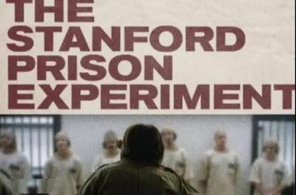
在批判心理学看来,人不仅在某种条件下生活,而且还能够生产这种条件。霍桑试验、米尔格拉姆实验或者斯坦福监狱实验中这种系统性地排除了人生产自己的生活条件的可能性的情况正是霍尔兹坎普所说的 “技术相关性”。这种技术相关性主流心理学的首要考量,意味着将人作为一种“生活在一个陌生的、似自然(nature-like)的环境中的无历史的存在,由此他不过是一种有机体,只会以特定的、固定的反应模式对某个刺激进行反应。这样你就可以说,(实验环境)包含一种限制性特征,这种特征使得在非实验的现实中本可能像人那样行动的个体却被迫在实验环境中像有机体那样活动”。而恰恰相反,“解放相关性”则意味着将人作为一种“具有历史的,并且可能是这种历史的反思性主体的存在,他有可能能够根据自己的需要生产一个世界,并通过自由的对等的商谈处理自己的利益”。这种解放相关性指导下的心理学概念和方法论设置必须将人类存在的双重特点考虑进来:客体被决定性和主体决定性(objective determinedness and subjective determining)[11]。这种对人类存在的双重向度的结构性厘定及其对两种向度之间相互建构性关系的精确指认不禁使我们联想到马克思在1845 年春天完成的格式塔转换。此时马克思从劳动异化的人本学话语逻辑中解脱出来,写作了标志着其“哲学新世界观”诞生的《关于费尔巴哈的提纲》,并在其后的《德意志意识形态》中完成了从实践的总体范式向具体的生产和再生产范式的理论运演。原来在逻辑总体上作为(广义的)主体方面(实践)的物质生产活动,却在一个新的理论层面上被确定为狭义的社会历史的客体方面,并且是社会客体方面中的第一级的东西。这个第一级不仅仅是物质客观性,而是社会物质存 在中基础的决定性。[12] 这就是强调社会生活的一般客观基础的历史辩证法的客体向度。但致力于改变世界的马克思哲学新世界观并不满足于仅仅指认社会生活的客体向度,而必定有一种像批判心理学那样的解放相关性的诉求。于是马克思又从客体向度回归历史辩证法的主体向度,站 在无产阶级革命的主体立场上批判了在资本主义生产方式下人类社会出现的与自然界运动相类似的、由经济力量主导的物役性现象。而在心理学研究中,主流心理学正是从实证主义的客体向度出发,将人类社会历史发展一定时期中经济力量占主导地位的历史情况下人们的物役性心理和行为作为普遍的人类现象,并试图对这些心理与行为进行观察以找到其 一般规律,从而为随后的控制和规训提供基础。主流心理学始于客体向 度并停留于这一向度,成为认同和维持现状的意识形态,盲目地再生产与合法化压迫性的资产阶级社会关系。而只有从客体向度再回到主体向度,将解放相关性考虑进来,对心理学的批判才得以可能。但是批判心理学所说的主体向度诉求并不是凭借某种理论预设或者浪漫主义的主体性 “非理性”热情,换言之,它不是某种出于价值悬设的以“应然”去要求“实然”的人本主义呼吁。批判心理学的主体向度考量“把被整体社会结构中介的个体存在考虑进来”[13],亦即明确指认了社会条件对心理和行为的中介作用,由此避免了人本主义心理学对主流心理学的矫枉过正。从客体向度出发并回归主体向度,这一点正是批判心理学的思想逻辑运演。就批判心理学的视域而言,可以说,客体向度无主体向度则为意识形态,主体向度无客体向度则为唯主义。
实际上,对批判心理学的这样一种双重向度的理论界定并非只有孤证。在广松涉对马克思唯物史观的诠释中,其创造性的贡献就在于将唯物史观与“生态学”视角有机结合。而广松涉所谓的“生态学”最为强调的 就是“当事主体群的行为对环境条件进行的改造、这一改造所带来的变化反过来对主体群存在方式的规定以及这两者之间的动态关联”[14]。这明显地证成了一种主体与客体之间的互相建构关系。当马克思在《德意志意识形态》中开始以“生产关系”为枢轴具体性地重新构造他在《关于费尔巴哈的提纲》中已经一般性地论述的“一切社会关系的总和”时,马克思不是将自然条件作为固定的被给予的条件,而是作为在历史进程中由于人的活动而发生的改变的被给予的条件来把握的[15]。主体并不是作为一种自在之物现成性地进入马克思所说的这种“一切社会关系的总和”,而是一开始就已经被“抛入”一定的“生产关系”所塑形的关系场域并被它中介 了。根据批判心理学的理论逻辑,在主流心理学的实验设置中,主体(被试)与客体(实验条件)都是事先安排好的固定的被给予条件,并由于主流心理学的实证主义性质而被直接地和现成性地把握了。而作为由于人的活动而发生的改变的“物质生活条件”在实验过程中被结构性地排除了。结果主体与他对环境(实验条件)的影响之间是完全分裂的,而这种分裂正是资本主义社会化大生产与生产资料的私人所有之间的宏观分裂的具体而微者。
另外,在技术层面上,通常的心理学研究可以检验某种假设的效度或者技术相关性,却无法检验其解放相关性,这样改变世界的可能性就被取消了,由此,主流心理学研究往往是维持现状的。缺乏解放相关性的大部分心理学研究导致和展现的是抽象的人的有机体(organismic)形象,正由于它是一种抽象的有机体形象,才围绕它产生了在技术上可以检验,在现实中却往往落空,而且彼此之间经常矛盾的各种心理学理论。“传统心理学现在可以说是生产了很多小的和孤立的经验结果,但却缺乏理论的统一。心理学的现状是,它是彼此竞争的理论的积累和传播。这些理论基于不同的人性模型,不同的方法,不同的实践。而且心理学的历史的特征就是一系列理论风尚的集合。在统计上显著(significant),而在理论上却不显著的发现的积累被认为导致了心理学知识的死气沉沉和科学进展的匮乏[16]。芜杂的心理学理论背后是科学家共同体共识(在心理学中根本共识往往难以达成,而只有更微观和琐碎的共识)的缺乏,随着共识的转移, 某项研究的重要性也就失去了。所以心理学缺少知识的积累和真正的进 步。而将与人类主体问题勾连的“解放相关性”作为标准,一项研究就可能具有相对恒久的意义,也才能促进心理学的知识积累[17],由此实现霍尔兹坎普所建议的统一范式[18],摆脱心理学知识的碎片化状态。
实际上,心理学知识的这种碎片化状态可以被专门称为我所命名的“心理学理论的二律背反”(antinomies of psychological theories)。它指的是:心理学针对同一问题给出的都能通过经验检验但却彼此矛盾的心理 学理论。二律悖反本来是康德提出的哲学基本概念,用来说明双方各自 依据普遍承认的原则建立起来的、公认为正确的两个命题之间的矛盾冲突。康德认为,由于人类理性认识的辩证性力图超越自己的经验界限去认识物自体,误把宇宙理念当作认识对象,用说明现象的东西去说明它, 这就必然产生二律背反。“这样一来,人类理性也就跌入到黑暗和矛盾冲突之中,它虽然由此可以得悉,必定在某个地方隐藏着某些根本性的错误,但它无法把它们揭示出来,因为它所使用的那些原理当超出了一切经验的界限时,就不再承认什么经验的试金石了。这些无休止的争吵的战场,就叫作形而上学。”[19]康德认为超出经验检验的界限的原理已经属于形而上学的领域了,但现在我们遇到的问题是,心理中出现了另一种新情况:那些能被经验检验的原理也可能成为一种新的形而上学,这种心理学的原理既可以被这种经验检验,又可以被那种经验检验,从而导致了一种新形式的二律背反。比如,“据估计,在心理治疗市场中,有超过四百种不同的治疗方法和超过一万种技术”[20],而且这些学派都“继续存在,并且均自称有效,虽然事实上各种各样的技术,以及这些技术背后的理论,经常是互相矛盾的。”[21]所以,对康德而言,“在批判的用语中,我们见识到了一种对于界限的要求。从理性的命运上来看,这是理性的界限问题”。[22]在康德看来,二律背反源于人类理性追求无条件之物的自然倾向,因此之故最终乃是不可避免的,他的解决方案是将无条件者不作为认识的对象而是视之为道德信仰的目标,同时为理性的运用划定界限。而对心理学理论的二律背反而言,我们一方面需要重新厘定心理学相关性的技术标准, 使心理学理论能够体现人类精神生活的本质方面,将道德与价值的因素重新引入心理学的研究之中;另一方面要像康德为理性划界限定认识的条件那样,我们也需要限定心理和心理学得以可能的前提与发挥作用的条件,由此避免心理学试图超越自己的学科界限去认识“心理”而导致的二律背反。
本章注释
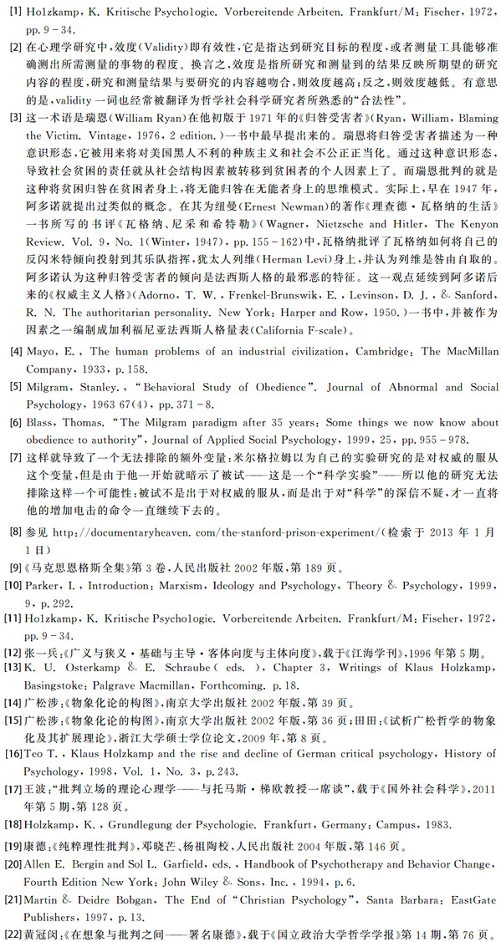
心理学的抽象化问题
就研究对象的抽象化问题而言,批判心理学精确指认了主流心理学研究中存在的抽象与具体之间的颠倒关系。在霍尔兹坎普看来,“当今心理学的特征之一,毫无疑问,就是它一方面将单一个体视为具体的,而另 一方面则将诸如社会这样的概念视为一般化的抽象的结果。这种结果始于‘具体的’个体行为,所以社会看起来仅是某种思想之物,只能立足于单一个体的行为之上。如此,你就无法认识到这种与人有关的‘具体’和‘抽象’观点本身就是一种不足的结果,而这种不足正是由关于个体和人格的资产阶级意识形态所决定的。”[1]实际上,主流心理学家所研究的从作为社会关系的总和的具体历史情境中抽象出来的“具体的”单一个体恰恰最抽 象的东西。具体的、直观的所谓“自然科学的‘纯’事实,是在现实世界的现象被放到能够不受外界干扰而探究其规律的环境下得出的。这一过程由于现象被归结为纯粹数量、用数和数的关系表现的本质而更加加强”[2]。实证心理学通过仪器或工具搜集数据,并在一定范畴内对其进行分析。而这些看似是感性材料的数据,由于基于感性直观的现成把握,并仅停留在抽象的现象层面,未能在具体历史关系情境中触及本质,所以实际上就成为最抽象的东西。由此,“当‘科学’认为这些‘事实’直接表现的方式是科学的重要真实性的基础,它们的存在形式是形成科学概念的出发点的时候,它就是简单地、教条地站在资本主义社会的基础上,无批判地把它的本质、它的客观结构、它的规律性当作‘科学’的不变基础”[3]。批判心理学在历史认识论的高度敏锐地发现,这种抽象和具体之间的颠倒并不是心理学家个人错误思维的结果,而是源于资本主义条件的再生产,也就是说,它代表了“资本主义条件下个人与他对自己环境的影响之间[4]的真正分裂”,或者社会化大生产与生产资料的私人占有之间的矛盾。马克思所预言的那种“我对我的环境的关系”[5]的辩证关系现在蜕变成我与我的环境之间关系的分裂(“个人与他对自己环境的影响之间的分裂”)。这不仅是一种认识论的分裂,更是一种历史性的分裂。这是一种历史认识论的 精确指认。
值得一提的,对于这种关系性意识,已经开始被诸如美国心理学家格根(Kenneth Gergen,1935)这样声名显赫的人物注意到了。但是马克思所讨论的这种关系是一种具有特别规定的感性对象性活动的关系,而不是泛泛而谈的任何一种关系。如果以为抓到了“关系”就发现了学术的秘密宝藏,那的确是一种智识上的自以为是。仅仅讨论关系是远远不够的,因为这种关系完全也可能是与马克思相距甚远的哈贝马斯意义上的交往关系,或者一种商品交换关系。而格根所谓的“关系性存在”(relational being)实际上仍然是延续了哈贝马斯的这种逻辑。在他由牛津大学出版社出版的新书《关系性存在:超越自我与社区》中,他试图从对关系性过程的阐述来引出“单个的、隔绝的个体”或者“有界限的自我”(bounded selves),并瞩望通过“关系意识的来临”最终超越这种笛卡尔式的自我(Cartesian self)。如此,他那里,关系不过是一种“coordinated action”[6](协同行动),也就是一种政治意识和政治行动,由此离马克思还非常之遥远。在这部新著中他用了满满八页的篇幅来谈论“关系性存在” 的思想渊源和学术同道[7],以表明对这种观念的发明他并不敢掠美。他提到了威廉·詹姆斯、约翰·杜威、查尔斯·库利(Charles Horton Cooley，1864-1929)、乔治·米德(George Herbert Mead,1863-1931),提到了梅洛庞蒂、海德格尔、维 特根斯坦、列维纳斯,提到了戈夫曼(Erving Goffman,1922-1982)、哈瑞 (Rom Harré,1927-)、吉利根 (Carol Gilligan,1936-),他甚至也提到了苏俄心理学家维果茨基(Lev Vygotsky,1896-1934),但他就是没有提及马克思。尽管格根批评了学科(discipline)之间壁垒森严的分化所造成的无力(Debilitation)和固步自封,“经济学家要探讨文学理论必须谨慎,求助神学的物理学家则令人怀疑,而迷恋马克思主义理论的心理学家更是自找麻烦”[8],但这样一种类比就已经表明了他对马克思主义和心理学之间的关系的根本认识:两者的 差别就像物理学与文学,以及神学和物理学的差别一样大。由此他对马克思的理解与他的“关系性存在”的理论深度就都昭然若揭了。
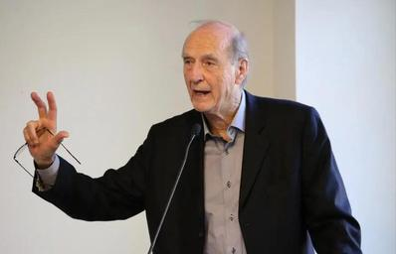
Kenneth Gergen
“资本主义条件下个人与他对自己环境的影响之间的真正分裂”造成 了心理学研究中抽象和具体之间的颠倒。这种历史认识论维度的指认对 心理学而言还有一个更重要的蕴涵。被试在社会中与他对自己环境的影 响是分裂的,而当他被带入到实验设置中后,这种关系同样是分裂的。由此心理学实验不过是在实验室中同构性地再生产了一种“抽象成为统治” 的关系,并且以科学的名义强化了这种结果。在资本主义条件下,“以前是互相依赖的”“作为一切社会关系的总和”的个人“现在受抽象统治”[9]。
这意味着,在资本主义批判的一般意义上,“在《1857—1858 年经济学手稿》中,马克思突然理解到,居黑格尔唯心主义逻辑基底的‘抽象成为统治’这一条原则恰恰是商品—市场王国的秘密”[10],亦即,已经作为资本主义社会最根本事实的“抽象成为统治”是“统治个人的”商品、货币和资本这样的“物质关系的理论表现”[11],由此个人与他对自己环境的影响之间就是分裂的。而在心理学研究中,被试并不是天真地、干干净净地进入实验设置的,而是“作为一切社会关系的总和”面对所有的实验安排,在被带入一定的实验设置之前,他就已经是被资本主义条件下“抽象成为统治”的社会关系所塑造过的、“被整得七荤八素的”[12]“个人”。面对实验设计中的各种自变量处理,这种个人化的被试就像他在社会中被“抽象”的商品、货币和资本这样的物质关系所统治时一样,他仍然是作为抽象的个体就实 验自变量做出反应的,而且实验安排更是往往系统性地排除了被试原本 还可能具有的在社会中联合起来的可能性。结果,被试在实验室条件下与他对自己环境的影响之间仍然是分裂的。拉康曾经精准地指认过资本主义条件下的这种分裂,如果“在拉康的魔幻哲学辞典中,思维的形式是指主体主观运作的机制总是发生在它处”,那么“某种外在于思维的大写他者的场所(Other Scene)已经事先表达出思维形式了”。[13]资本主义条件下的个人自以为是自由的和自主的,然而这种自以为是的主体不过是外在于它的抽象资本大他者实现自己目的的工具。心理学家以为自己观察和操纵的被试是一种中立的、没有被污染的天真之物,就像一群模式小鼠那样的做过各种“敲除”(knock-out)的、定制的、标准化的实验“模式动物”,由此就可以保证实验更科学、准确和重复性好。但实际上,指导被试运作的机制总是发生在实验之外,外在于被试的抽象统治已经事先表达出被试的反应形式了。所以,当津巴多通过著名的斯坦福监狱实验认定“‘去个性化’是让平凡人性情大变、变得冷漠无情、甚至肆无忌惮地犯罪的主要运作过程之一”[14],“去个性化助长了暴力、破坏公物、偷窃等越界行为”时,他肯定没有想到,斯坦福实验中出现的被试的“去个性化”并不是他安排的实验自变量导致的结果,实质上,这些被试在进入实验设置之前就已经在商品、货币和资本这样的“抽象”物质关系的统治之下被去个性化了。而津巴多的实验不过是以科学的名义再一次确认了这样一种“去个性化”的社会事实。所以我们说,心理学在自己的实验设置中同构性地再生产了资本主义条件下“抽象成为统治”这样一种关系。
实际上,心理学家在实验中观察和操纵的抽象的被试“个体”向来是资产阶级社会理论的经典模型或称“模式动物”。亚当· 斯密的理想社会是由孤立的个人组成的,市场通过“看不见的手”调节个体的逐利行为。正如曾经的英国首相、新自由主义者(Neo-liberalist)玛格丽特· 撒切尔夫人饱受争议的宣言所说:“没有社会这种东西。只存在单独的男人和女人,还有家庭。”[15]这种无历史的抽象性的人的形象正是资产阶级的意识形态。而马克思早就提醒我们,“人的本质并不是单个人所固有的抽象物。在其现实性上,它是一切社会关系的总和。”[16]对单个个体的研究并不能取代对社会关系的总体性考察,而且单个个体研究结果的叠加也不能说明社会关系的总体性状况。脱离社会关系的总体性认定,心理学家通过单个个体的变量分析所研究的人性(human nature)只能是最抽象的东西。不要说人,乃至一块看似极简单的“石头”的本质都不是这块“石头”所内在固有的抽象物。在原始社会,这块“石头”可能是一种切削工具。到了封建社会,人们可能发现它可以燃烧从而用来取暖。而在工业文明中,这块“石头”也许会被各种物理和化学手段处理以生产新材料。在这种种历史变迁中,“石头”的本质究竟是什么呢? 在直观的唯物主义或者实证主义者眼中,石头的本质就是我们通过经验观察到的它的各种客观自然属性,或者我们通过实验手段操作它的方式。这种对对象的直接性和现成 性把握典型地表现了抽象与具体之间的颠倒关系。批判心理学所借重的马克思的出发点不再是直接给定的现成性的自然对象,而是具体的、历史的、现实的感性对象性活动,亦即改造世界的建构性活动关系或者“实践 功能度”。事物的本质不能根据它的自然属性来确定,起决定作用的是它在一定的“实践功能度”中所体现出来的社会历史属性。马克思说:“黑人就是黑人。只有在一定的关系下,他才成为奴隶。纺纱机是纺棉花的机器。只有在一定的关系下,它才成为资本。脱离了这种关系,它也就不是资本了。”[17]人的本质并不是若干直观的自然属性的简单相加,这种个体实际上是最抽象的东西。只有从这种抽象上升到具体的总体性的建构性活动关系,人的本质才向我们显现出来,或者说,这种总体性关系的总和才是人的本质。而“石头”的本质就在于它处在一种怎样的总体性建构活动关系之中,一定的总体性关系就是这块“石头”的本质,而要认识这种本质就需要通过建构性活动变革石头,从抽象的现成性把握上升到具体的总体性关系。批判心理学关心的正是这种抽象与具体之间的辩证关系问题,“科学研究必然能产生总体的关于历史性和社会性关系的洞见吗? 或者我们是不是在每一项研究中都应该关注该研究所处的历史和社会脉络,由此才能保证一种有意义的总体性观点?”[18]事实是,传统的主流心理学研究无法从抽象的单个个体研究上升到具体的总体性关系。面对极其复杂的社会 总体,心理学家常常是通过将他的实验限制为若干变量来降低这种复杂性,以保证他的问题在方法论上和技术上都是可以研究的。而这些变量被认为是作为“马赛克”的社会总体的一部分,并被用来推测社会总体的情况。这样做表面上看来并不错,但问题是,变量的选择过程是没有规则的,也就是说,心理学家预设了他要测量的变量,但心理学家并不能在理论上证明为何这种变量选择就是合理的。比如在具体的心理学实验中, 假设心理学家要研究“儿童学习某材料的动机。研究对象——动机——乍一看似乎是由一系列的变量,诸如性别、年龄、社会经济背景、自我形象、学习材料的性质和结构、教师的类型、奖惩制度、课堂的社会计量结构 等等决定的。事实上,这是一种极其复杂的现实。所以传统的研究者将设法通过把其实验限制在,比如两个变量之上……他的‘实证主义’方法论并没有在这些(自)变量选择方面对他有什么限制。严格说来,他只需要做出一个大胆的猜想,然后对之进行严格的测试就行了……而第二个研究者也试图大展身手研究同一个问题,在选择要研究的有限数量的变量方面他享有同样的基本自由。同样地,他会自己捞出来(最有可能是) 两个其他有研究前景的自变量,然后通过精心安排的大量测量步骤深入研究它们与动机的相关关系。如果两位研究者都找到了支持他们的关于 研究对象的决定因素的假设的证据,那将毫不奇怪。这样,两种特设性的(ad hoc)[19]动机理论,T1和T2,就被制订出来,而根据‘实证主义’的标准,两者都将是同样‘正确的’,至少它们是不能被证伪的。T1基于自变量(决定因素)V1和V2,T2则基于V3和V4。然后,心理学家期望只需通过整合 T1和 T2,就能像现实看起来的那样,将它作为一个马赛克重构起来。”[20]但问题是,“将两个局部的理论结合起来,就能保证创造出一个能够描述和解释研究对象的本质的理论么?”正如上文分析的那样,单个个体研究结果的叠加也不能说明社会关系的总体性状况。而且,批判心理学 对这一问题的回答同样是否定的。霍尔兹坎普认为在研究之前就要通过批判心理学区分出本质变量和非本质变量(区分标准就是上文提到的“相 关性”问题)。比如有些变量只有在一定的时空中才会影响研究对象,那么它们就是非本质变量,在不同的历史和地理条件下,这些局部研究的结果与这些结果的整合都很可能不会再出现。所以,在心理学中,幻想寻找描述、预测和控制总体性社会状况的普适规律的努力的终局常常是琐碎的将某种(未必普适的)生活经验精细化的微观理论的松散集合。
本章注释
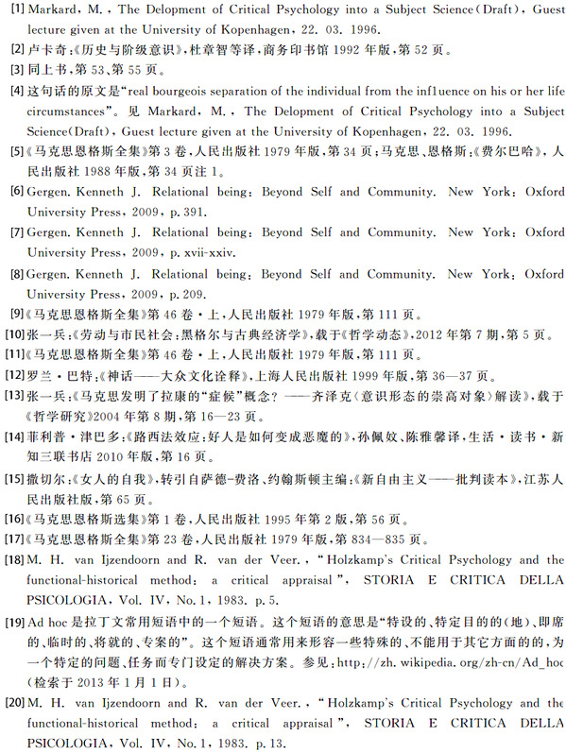
心理学的基本范畴问题
出于一种与生俱来的“物理学羡妒”,上述心理学的研究方法几乎照搬了物理学的方法论。那么,为何物理学就能为自己的方法论进行合理性的辩护,而心理学就不行呢? 在霍尔兹坎普看来,这是因为物理学的基本概念和范畴是被研究对象本身整合起来的,而心理学的基本概念和范畴却依赖于心理学家的操作性定义和共识,如此就导致了心理学中定义的“通货膨胀”[1],而心理学中的因果关系往往是研究者任意 构造出来的[2]。这就自然过渡到主流心理学研究的第三个问题,即对自身所依赖的基本概念或范畴[3]的无思状态。而重构心理学的基本概念和范畴正是批判心理学的核心任务之一。主流心理学认为诸如动机、人格、记忆这样的 范畴无法通过经验进行检验,而“价值中立”地将之作为其研究预设存在。吊诡的是,针对同一种范畴,心理学会给出若干种常常是互相矛盾的具体理论,而这些理论却各自都能通过经验来检验或证实。在霍尔兹坎普看来,这是一种伪经验主义(pseudo-empiricism),心理学所推崇的自然科学那样的因果关系并不是 (客观)因果关系,而 只是一种(主观)理由(reason)。他分析了好几项当时重要的心理学研究后发现,这些研究所依赖的“如果/那么(if-then)陈述”都有一种暗示性的特征,所以心理学研究借重的经验假设检验与其说是一种真正的检验,还不如说是心理学家主观认定为好的理由的应用[4]。所以心理学需要一种基础性的审思来澄清它的基本范畴。基于此,霍尔兹坎普在1983年出版了著名的《Grundlegung der Psychologie》[5](心理学基础)一书,为批判心理学的工作提供了系统的理论基础。而在该书中,他的目标不仅是重构心理学的研究对象,更试图重构“心理”本身。根据批判心理学的观点,心理学的科学工作在四种不同层次的概念水平上展开:最一般的是哲学层次,其次是社会理论层次,再次是范畴层次,最后是具体理论层次(诸如学习理论、认知理论、发展理论等等。)在哲学和社会理论层次,批判心理学明显地建基在辩证唯物主义和历史唯物主义之上。批判心理学的理论来源于范畴层次的批判分析,而这些范畴分析就形成了批判心理学的原则性任务。严格说来,只有这一层次的研究才是“批判心理学的”。根据霍尔兹坎普的说法,“具体理论/此时此地的经验水平的研究与实践工作等等……不是‘批判/心理学的’,而只是心理学的……”[6]。实际上,这种范畴分析显著地受到了当时(在东德)已经被大量翻译成德语的更为传统的苏俄马克思主义心理学中的维(果茨基,Vygotsky)列(昂节夫,Leontiev)鲁(利亚,Luria)“文化历史学派”的影响。而这一学派的主要方法论就是深受马克思影响的“功能—历史分析”(functional-historical analysis)。批判心理学认为,澄清心理学的基本概念和范畴的前提与界限的努力,或者回答这些概念和范畴究竟是什么的问题,出路就在于考察这些概念和范畴的历史发展,也就是对它们进行一种功能—历史分析。而在这种功能—历史分析之前,主流心理学的范畴被霍尔兹坎普称为“前概念”。
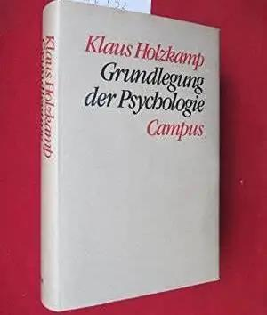
这种功能—历史分析一般在三个层面进行:对作为生物有机体的人的(再)生产的自然历史(系统发生学)发展分析;对文化的(再)生产,即群体中的个人生活的社会历史发展分析;对个体的(再)生产,即一定社会语境和阶级中的个体(个体发生学)发展的分析[7]。
这也就意味着批判心理学的范畴分析囊括了人类心理作为物质的、社会的和历史的三个方面的总体的本质,由此就可能获得具有确定性的(而不再是主流心理学理论任意性的)心理学理论。同时,要完成这种基础性的分析,心理学就不能继续限制在自己狭隘的圈子里,而必须将视域扩展到诸如生物学、人类学和政治经济学这样的学科中。而且由于将对范畴的基础分析建立在以上诸种经验学科中,批判心理学也避免了主流心理学所担心的形而上学后果。
根据这三个层面的功能—历史分析,某种心理或行为的功能就可以在以下三个阶段得到总体的解释:生物系统发生学阶段;社会生活的起源和发展阶段;一定的(资本主义)社会类型中的生活阶段。
这三个阶段不能全部地互相取代,而是彼此紧密相连,每个阶段都在下一个阶段留下自己的印迹。批判心理学首先致力于理解系统发生 学上“最早的”心理形式,并将之与作为这种心理的最一般的“范畴性决定因素”的“前心理”的生命现象相比较。然后,通过展现具体的遗传分化的生物功能,根据心理在“定向性的”(orientational)、“情绪性的” (emotional)、“动机性的”(motivational)方面的相互关系,把握这些方面的最一般特征。同时社会结构和个体能力的发展不断地增强有机体的心理“系统能力”,我们还要把握这种发展的生物学意义。这样,通过对有机体的起源和分化的心理系统发生学分析,批判心理学得以对仍处于“前人类”(prehuman)水平的心理的决定因素进行更为具体的范畴分类。由此,批判心理学也确证了“心理”乃是有机体遗传学上的一种系统的客观特征。这样它就恢复了被行为主义以私人性和心灵主义之名拒斥的心理在心理学中的地位。而且,这种拒斥的根源在于,行为主义错误地将作为心理的特殊形式的“意识”等同于心理的最一般的功能性标准了。霍尔兹坎普将这之前的功能—历史分析称为前人类水平的系统发生学发展主导的区域,而批判心理学与传统的生物学倾向的心理学的不同在于,基于马克思主义的指认,在人类进化发展的某个阶段,前人类的自然历史发展被社会历史发展所代替,而且这种发展与前者有质的不同。霍尔兹坎普将后者称为人类水平的社会历史过程主导的区域。这时候心理的概念(范畴) 分化和条件就取代了之前的遗传分化和条件的主导作用,这也就意味着, 主流心理学所依赖的各种概念和范畴此刻才产生了。如此我们就能确定 前人类水平的定向反应能力的最高形式是如何作为人类水平的生活的社 会生产和再生产的一部分被具体化为个体生活过程的“认知”方面的。我 们也能够进一步说明,系统发生学意义上的作为对世界的“评价”关系的 情绪性—动机性决定因素现在如何具体化成了一种人类水平的主观体验[8]。这种主观体验不是单方面地对给定的“自然”环境作出条件性的(conditioned)反应,而是通过改造世界的活动为自己的生活创造新的工具和条件。在这种对社会条件的主观处理之上才产生了个体的诸如生存、安全、归属、尊重、认知、审美、乃至自我实现的可能性。在功能—历史分析的框架内,心理在系统发生学意义上的生物性特征与人作为人的特 征之间是一种辩证关系。前者可被用于但不能被等同于后者,而后者的特殊性质,亦即个体与社会再生产之间的相互关系,最后是作为心理的决定性因素出现的。主流心理学往往停留在前者的解释框架内,将作为历 史社会现象的人类心理视为一种生物种系的特征,人的生活世界被等同于生物学环境。由于这种研究纲领无法把握人类心理的本质特征,所以主流心理学不能理解心理学的基本概念和范畴究竟是什么。而且由于这样一种研究纲领的方法论中心主义的技术特征,主流心理学往往满足对这些基本概念和范畴的操作性定义,也不愿去追问它们究竟是什么。批判心理学则追溯到系统发生学上前人类的“最早的”心理形式,并进一步考察这些开始为遗传分化决定的形式如何在人类水平质性地跃迁为具有丰富的社会历史内容的心理范畴。也就是说,主流心理学所借重的,却不知道究竟是什么的基本范畴现在在批判心理学功能—历史的范畴分析的视域内被系统地重新说明和界定了,由此就为心理学、它的主题以及方法 论都提供一种系统的范式性的基础。
理论与其对象的关系来自于范畴,也就是说范畴决定了心理学研究 对象的哪一个维度或者方面将被从“前科学”的现实中选择出来进行研究。而主流心理学对范畴的操作性定义往往无法抓住人类精神生活的本质方面。所以心理学必须提出能够在科学上充分把握其研究对象的范畴。但再一次地,在传统的心理学研究中,其方法论常常就已经预设了其研究主题,也就是说方法主导了问题,或者要研究的问题服从于方法。而满足于现成性把握的实证主义方法论所统治的心理学研究,由于其方法 论中心主义的缺陷,在很多时候所生产的都是维持现状的学术产品。而批判心理学的研究是以问题为中心的,它不仅通过功能—历史分析超越 了(部分因为方法论中心主义所导致的)对心理学基本概念和范畴的无思状态,还针对“一定的(资本主义)社会类型中的生活阶段”中出现的特殊问题另辟蹊径地提出了一些崭新的革命性的心理学范畴。比如,面对资本主义条件下的人类心理和行为,霍尔兹坎普在1983年提出了“普遍化的行动能力 ”(generalized action potence)和 “限制性的行动能力”(restrictive action potence)这样一对概念[9]。限制性的行动能力指的是人际关系中的工具性,放弃长远目标以获得短期利益的行为,以及导致异化的行为。他认为在资本主义社会中,限制性的行动能力是个体典型的应对模式。这种模式所导致的思维是僵化的和孤立的,情绪是充满焦虑和内心强迫的。作为这种限制性行动能力的替代物,霍尔兹坎普提出了一种号召解放行动的普遍化的行动能力。在这里,批判心理学并不像主流心理学那样迫不及待地将被试征召或质询入一种被操作性定义的具体范畴中,而是针对资本主义社会中特有的问题提出一种将解放议程包含在内的革命性范畴,以唤醒“被试”改变世界的能力。在这一点上,批判心理学已经开始站在主体的立场上思考自己的研究,这就必然会涉及到下面要讨论的心理学中的价值中立问题,并反映了前面提及的解放相关性以及批判心理学作为“主体科学”的根本特征。
本章注释
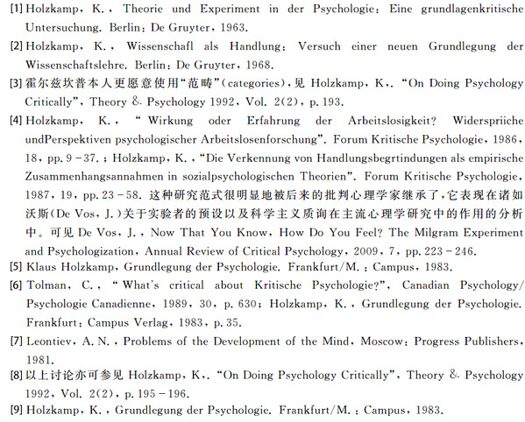
心理学的价值性问题
至于主流的实证心理学对自身作为一种价值中立的科学的观点，得到摩尔（George Edward Moore）所谓试图从事实陈述中推导出价值判断的自然主义谬误[1]，以及更早的休谟问题[2]的辩护。科学只能对“是”作出断言，而至于“应该”则决不能有逻辑地从纯粹的事实前提推导出来。科学应当避免就某种规范、价值或者目标做出应然性的断言。恰恰相反，批判理论则指出科学知识不可避免地会支持或反对某种目标。出于这种必然性，对科学来说似乎更可取的是，它应该负责任地去理性地考量这些目标，而不是顽固地坚持着中立的假象。而且，即使在逻辑实证主义内部的逻辑线索中，这样一种天真的价值中立观点也受到了杜恒-奎因命题（Duhem-Quine thesis）的质疑。该命题清楚地表明，从一个单独假设演绎出的一个经验陈述通常会涉及一系列的中间建构和背景知识，而这使得对该假设的证伪（falsification）在逻辑上变得不可能。经过法兰克福学派的阿多诺和哈贝马斯对传统的以波普尔与阿尔伯特为代表的实证主义科学理论的反驳[3]所中介的批判心理学深刻反思了这种标榜价值中立的传统心理学。它自称是第一人称的( the first person)为了(for)人而非关于( about) 人的主体立场的科学( from the standpoint of the subject)。它阐明了心理学研究如何生产了“脱离世界”和“脱离情境”的对象，[4]即传统心理学倾向于将世界视为外在于人的决定性行为条件。这种心理学被称为客体决定的第三人称的“条件话语”( conditioning discourse)，与之相对的就是主体立场的“理由话语”( reason discourse)。霍尔兹坎普指出，传统心理学的错误之一就是“误把理由当作经验(因果) 关系”。客观条件( 实验的与社会的) 并不能决定主体如何行动，而只是为主体的行动提供了基础( ground)，人绝不能被还原为由外部世界控制和决定的一幅漫画，或者被当作其内部深层结构所导致的冲突的反应物。[5]个体的行动是被个体直接经验到的具体生活情境与其生活关切(interest)之间的关系中介的。自主性正是通过由主体理由引导的行动才能获得。通过把行动的主体理由与其具体的话语分裂开来，并将它们置入“条件话语”之中，就不可避免地再生产了恰恰是我们所反对的理论歧义，或者是条件话语因果假设的经验可证实性虚构。[6]由此出发，它批判了传统心理学是如何在一系列内隐的先天假设中打转，并成功地以科学的名义掩盖了其意识形态本性。批判心理学的最终目的就是建立一种历史化的心理学，这种心理学探索统治日常生活的主体技术以及具体情境中主体间的团结与理解，或者排斥和压迫的关系的生产。[7]批判心理学从主体出发反思传统心理学的价值中立性无疑切中要害，因为只从客体出发的结果，用阿多诺的话说，就是无止境的合法性( endlessly legitimate ) 与同一性(always-the-same)意识形态的再生产[8]。难能可贵的是，它也没有像人本主义心理学那样矫枉过正地淡化客体向度。它强调社会条件作为主体行动理由的基础，“从最一般的物质生产的必要性将行动的主体理由指认为中介层次，同时还把被这些整体社会结构中介的个体存在考虑进来”，[9]即指认了社会条件对心理的中介作用。但如果只笼统地承认这种中介，而缺乏对这种中介起作用的具体的、历史的、现实的物质生产与再生产基础的考察，亦即不能从客体向度出发指认心理是在一定生产方式中被社会地和历史地中介的，同时，虽从主体出发却不能审视在一定的历史时期内这种中介是如何被颠倒地呈现的，那么这种批判心理学的命运也会与其他对主流心理学的批判一样行而不远。批判心理学必须先从历史客体出发，再回到历史主体，亦即从对对象的客观分析深入到从主体出发的批判。实际上，传统心理学的价值中立性或科学主义倾向并不只是简单的认识论转向，或是某种时代精神使然，而是一定历史时期内物的力量淹没了人。在资本主义条件下，人的规律颠倒地表现为物的规律，而物的规律自然表现为客观的和中立的。这就是一种基于历史认识论的对心理学主体向度的指认。传统心理学只从客体向度的物出发，即物化的第一个层面出发，并停留在这一层面，这种仅从客体向度出发的抽象自然会得出价值中立的结论。从客体向度出发进行科学研究，并且止于客体向度，这正是一种新型意识形态的基础。而批判心理学更深一层地关注遮蔽了主体向度的物化和颠倒了的社会关系，从抽象上升到具体，从历史客体回到历史主体，一步步复归于一定历史阶段中颠倒的各种复杂的心理具象。批判心理学反对传统心理学的价值中立性，但又不用人本哲学与道德政治说教来与之对抗，不是“用词句来反对这些词句”[10]，而是基于对客观现实历史发展着的物质生产与再生产的具体分析进行科学批判。在自身的社会与价值承诺的基础上，它致力于系统地重新定义和规划主流心理学的基础理论定义与方法论原则，并最终建立一种既有科学基础、又有价值许诺的心理学。而且这种价值承诺“不是应当确立的状况，不是现实应当与之相适应的理想”，而是“那种消灭现存状况的现实的运动”[11]，是基于对资本主义与心理学的内在勾连的客观分析从主体向度提出的质疑现状的和改变世界的现实行动。这种从主体立场出发的心理科学致力于将主体与其社会性之间的关系带到前台，提供了质询权力与社会控制关系，并考察这些关系如何通过社会科学与心理学的操纵从而再生产的一整套批判工作概念。更重要的是，它开始自觉反省一直以严格科学自诩的主流心理学是如何将人类心理与行为看作是一种“似自然”状态而进行客观外在的研究，并得出可以对人本身进行“描述、预测和控制”的普遍规律的。[12]而这种反省恰恰是未来一切可能的心理学的必要基础。
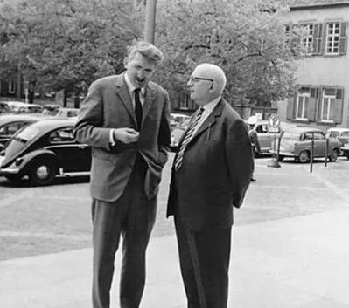
本章注释
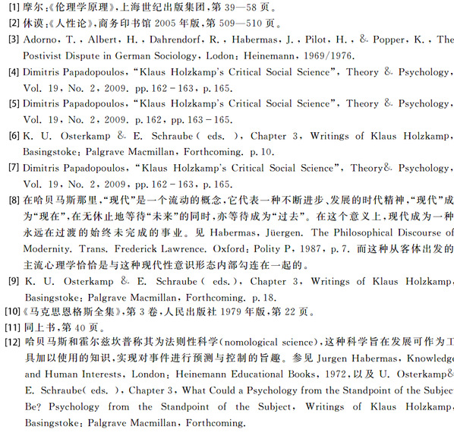
批判心理学的其他路径
伴随着德国批判心理学的发展，以及质疑宏大叙事的各种“后”学的兴起，批判心理学的事业出现了更多的同情者。这就是其他新兴小写的复数形式的批判心理学（critical psychologies）。按主题界划，有女权主义批判、生态主义批判、维特根斯坦批判、维果茨基批判、解放心理学、后殖民批判、批判叙事研究等；按方向厘定，有批判发展心理学、批判教育心理学、批判社会心理学、批判工业心理学、批判实验心理学等；按地理分布区分，有受拉康派精神分析和福柯影响的英国曼彻斯特话语研究所（Discourse Unit）[1]以及主要受福柯和法农（Frantz Fanon）影响的伦敦政治经济学院心理系；接受了霍尔兹坎普衣钵的丹麦罗斯基勒大学心理学系；受拉康影响的美国西乔治亚州立大学心理学系，受维特根斯坦与维果茨基影响从事社会治疗和表演治疗的纽约东边研究所以及专注于批判社区心理学的迈阿密大学心理学系；受德国批判心理学影响的加拿大约克大学心理学系，主要从事心理学的社会历史研究的卡尔加里大学心理学系，较早开展理论心理学研究的阿伯塔大学心理学系，以及侧重批判心理学在教育领域的应用的维多利亚大学心理学系；在南美洲天主教大学里流行的解放心理学；以及在南非大学中逐渐被熟悉的心理学解殖话语。面对形形色色的小写的批判心理学叙事，很难就其一一条分缕析。这里试图就其思想道路的核心问题对它的新进展择其要者做一介绍。
本章注释
[1] 参见http://www.discourseunit.com/
社会的心理学化
第一个核心问题就是（社会的/主体的）“心理学化”( psychologization)。在美国这样的发达国家，心理学已经渗透到了人们日常生活的每一个方面。这就是所谓的“心理学化”。由于试图运用一种新心理学——实验心理学来改造哲学，或者以心理学作为建构“严格科学的哲学”的真正严格的起点，科学心理学的创始人冯特与人本主义心理学的奠基人布伦坦诺都曾很早就被揭露为心理主义者（艾斯勒[1]；海德格尔[2]）。这种心理主义是“心理学化”的最早形态。如果说心理主义还只是要在学术范围内用心理学通约哲学乃至逻辑学等学科，那么现在“心理学化”的倾向开始利用心理学通约人们的日常生活，建立起现实的和超现实的心理学“景观”，用泰勒的话来说就是，“帮忙的职业接管了他们的生活”[3]。《美国精神疾病诊断与统计手册》( DSM) 在1952 年出版第一版时[4]，只有132 页，列出106 种不同的精神疾病。然而到1994 年出第四版时已经增加到886 页，297 种精神疾病。心理学的疆域是如何扩大的呢? 它在不断地吞噬生活世界。比如哀伤( grief) 本来是一种常见的生活经历。心理学家把它操作成一种心理学凝视的对象，发明了关于哀伤的各种理论和发展模型，甚至将哀伤纳入心理治疗的范畴。如此，哀伤作为一种日常的道德体验就转而被“心理学化”为心理学景观的一部分。另一个例子是对未婚妈妈（Unmarried Mothers）的心理学化处理。在1921年之前，热心慈善和公益的中上层阶级还会出于爱心和道德使命感将她们当做失足姐妹（fallen sisters）来亲切对待。随着美国社会工作者协会（American Association of Social Workers）在1921年成立，对未婚妈妈的处理逐渐成为心理学整体社会管理工程（social engineering）的一部分，原来的爱心和使命感被关于人的冷冰冰的专业知识所取代，“失足姐妹”现在被“心理学化”成孔泽尔[5]所说的常常被污名化的“问题女孩”（problem girls），而心理学开发了各种各样的理论模型与实践工具来套用到她们身上。心理学正在逐个细胞、逐个基因地吞噬我们的情感、信仰与心灵，直到我们日常生活的每一方面都按照心理学的常态/常模[6]（norm）来塑造自己。心理学成为我们理解自身、他人以及世界之存在的中介。在2011年美国心理学会（American Psychological Association）华盛顿年会的心理学书展上，笔者发现对每个年龄阶段个体日常生活的每个方面，心理学家都有相关的著作进行论述和指导。从给孩子看的卡通图书，诸如《新儿童，新情境：搬家与转校指南》、《麦克斯·阿切尔，儿童侦探：尿床案件》、《成为我：增强自信与自尊儿童指南》、《关于收养的一切》、《我爸妈也离婚了》，到给成年人的生活指南，如《治疗女性饮食失调的精神方法》、《育龄妇女焦虑：诊断与治疗》、《男性家庭暴力风险评估》、《聪明退休，快乐退休：找到你生活的真正道路》、《复杂哀伤的短期团体治疗》、《晚年生活的丧偶之痛：处理、适应和发展》等等，可谓“从摇篮到坟墓的心理学”一应俱全。这种“心理学化”的消极方面已经逐渐显露出来。比如，仅从技术层面而言，2007年美国心理学协会( American Psychological Society, APS) 发表的一篇研究就将哀伤辅导和哀伤治疗列为可能对来访者造成潜在伤害的服务。尤其是当个人经历“相对正常的对丧亲之痛的反应”时，可能在接受哀伤辅导后经历更糟糕的结果。[7]
而在政治层面上，这种心理学对日常生活的内部殖民导致心理学接管了我们的生活。政治经济学现实被转换成个体内在的心理体验，由此政治经济学问题就被转换成心理学问题。然而，被资本主义分而治之的个人所能体验的除了被消费主义文化引导的想象力之外，还能是什么呢？并且，一旦这种个体出现了适应不良的情况，就会立即被已经纳入社会健康保险可以报销的宣称会对他们“无条件的积极关注”（unconditional positive regard）[8]的心理咨询和治疗服务项目所接受，之后再度被送回资本主义的生产和再生产体系。这样一种健全的和充满弹性的“治疗政体”（therapeutic regime）作为资本主义政治治理的新形式，使无产阶级的革命议程再次被无限期地搁置了。由此马克思所瞩望的改变世界的集体行动现在被心理学化成个体追求自我实现的心灵鸡汤。而且这种体系并不惧怕这些个体对于个性或者与众不同的心理需求，它允诺会为个体的这种需求的实现提供各种各样可供消费的产品。于是，正如阿多诺一针见血地评价的那样，“一种意图治疗其资产阶级错觉的技术进一步使他们屈从于解放的错觉。它训练那些它鼓励去战胜自己本能的人成为这个破坏性整体的有用的一份子。”[9]
从学科建制层面而言，“心理学化”由于各种“证照化”的考试在制度上被进一步强化了。心理学研究由于要符合范式化的学术主流和学术规范，结果就大大地压缩了作为其他可能选择的心理学独立思考与自主研究的空间。同时学术成果生产的标准化与成果认定的规格化的方式又进而排他性地贬抑了各种在学院之外或草根阶层进行心理教育和实践工作的价值。中国劳动和社会保障部（现为人力资源和社会保障部）于2001年4月正式推出《心理咨询师国家职业标准（试行）》，并将心理咨询师正式列入《中国职业大典》，从此我国开始启动心理咨询师的职业化工作。次年，根据劳动和社会保障部《关于开展企业人力资源管理人员等职业职业资格全国统一鉴定试点工作的通知》（劳社培就司函【2002】35号）[10]，开始对心理咨询职业资格进行全国统一鉴定。为此，2002年7月，心理咨询师国家职业资格项目正式启动，全国统一鉴定考试每年举办两次，分别是5月和11月[11]。自此以后，各种名目繁多的证照考试和培训开始充斥心理咨询培训市场。如全国心理学应用能力等级考试（Psychological Examination of Professional Competence，简称PEPC）[12]，上海市学校心理咨询专业技术水平认证[13]，湖北省心理咨询师职业资格认证等等。应这种专业化的证照考试制度而生的就是庞大的新兴心理咨询师培训市场，据业内人士透露，培训咨询师参加考试实际上是比提供心理咨询服务利润更为丰厚的行业。由此也可见参加证照考试培训已经成为多么风靡的一股潮流，“仿佛取得证照，就可以如同医师、律师一般，获得社会地位的认可、经济收入的保障、以及职场上的专业自主。”[14]实际上，先于大陆，台湾地区早已在1997年1月以立法的形式颁布了试图规范“助人服务”的“社会工作师法”[15]，在法律上明确地将社会工作作为社会管理体系建制的一部分。虽然该法的宗旨是“建立社会工作专业服务体系，提升社会工作师专业地位，明定社会工作师权利义务，确保受服务对象之权益”，但在颁布之前就已经争论了六年之久，颁布之后更是遭到了台湾地区心理学界的广泛批评[16]。相关论者从以下几个方面提出了反对意见。在社会体制层面，“国家管理机制与执照制度相扣连，更行强化证照制度的合法性；在社工社群内部，社工师考试激化学术与实务间的矛盾，终至引爆医院社工室集体拒收学校实习生的抗争事件。”而且，建制化专业“阻碍了专业者有效以劳动者身份集结成立工会的可能。以排除他人作为专业垄断的证照化途径，导致工作与个人生活实践的脱节与矛盾。”[17]社会体制与专家群体结合起来，结果就是，“国家考试由特定国家机构举行，而考试委员亦由特定人组成，而此特定人又结合了特定的所谓‘专业团体’专家群，制定了特定的考试科目及应考人资格。在此层层的特定下，视野也随之层层地窄化。”由此，“心理学化”得到进一步的加强，而作为其他可能的批判取径更落到已经被窄化的视野之外。“命题委员成为另一种知识权威的象征与指标，学分班与补习班成为学术生涯发展的另一种捷径。”[18]这种证照化体系逐渐侵蚀到秉承学术自由和批判精神的大学教育中。心理学毕业生需要就业，而就业需要证照，获取证照就要参加考试，由此大学就被补习班化了。“若以目前谘商师考试的内容及应考资格限制来看，谘商倒像是一门‘协助人们如何死背一些细碎知识’”的专业。而“要应付考试，补习班不是办得比我们好吗？”[19]“挟着国家考试体制抢掠心理谘商专业市场的行动”引导了大学里的心理学学术研究和教学。心理学再一次无批判地被当作一种生产和积累科学知识的学科，然后将这种知识灌输给学生，让他们通过由这种知识固化凝结成的专业考试，而后再用这种知识去塑造自己的服务对象。正如台湾学者刘惠琴教授指出的那样，“从谘商师考题的内容来看，试题委员们普遍认为心理困扰的源头是来自于‘个人内’，而对困扰的处理是‘技术导向’的。”[20]约翰逊[21]指出，“专业主义（professionalism）是一种独特的职业控制的手段，而不是个别职业的内在理念。‘专业化’成为一个集体宣称及集体向上流动的过程。专业化其实是一个尝试把某种稀有资源——独特知识和技术转变成别的稀有资源及社会和经济报酬之努力。”质言之，这种专业化也是资本主义工具理性的一个具体表现。肖恩[22]在他《反映的实践者》一书中，准确地将之指认为一种“技术专业”，即以科学技术理性为前提，企图以科技解决所有人及社会的问题。而它的后果就是专家政治（technocracy）以及技术专业的权力滥用。专家为了巩固自己的话语权，排他性地将自身的知识体系作为唯一合法的形式，而且更将它以“科学”的名义进行神话化，以增强他们对大众的统识力量（hegemonial power）。
在罗兰·巴特神话学的语境中，这里讨论的心理学化本质而言就是神话化。神话的根本原则是：它将历史转化为自然[23]。类似地，心理学化的原则就是将历史的政治经济学转化为自然的以价值中立自诩的实证心理学。神话是去政治化的言谈[24]，而且“去政治化经常伴随着已自然化的背景”[25]。被心理学化的心理学第一步就是要以价值中立的名义排除所有作为额外变量的政治因素。神话并不否认事件，相反地，它的功能是谈论它们；它简直是纯化它们，它使它们无知，它给它们一种自然的和不朽的正当化，它给予它们一种清晰度，那不是解释的清晰，而是事实叙述的清晰[26]。而心理学化的功能就是将任何事件转化为（个人）心理学的“谈论”，通过不偏不倚的描述使事件变得纯化和中立化，而且由于这种描述的中立性，在任何立场上看，它都是可以充当裁判的正当证据。在由历史进到自然时，神话经济地运作：它废除了人类行为的复杂性，它给予它们本质的简单，它远离了所有的论证，而回到任何立即可见的情况，它组织了一个没有矛盾的世界，因为它没有深度，这个开敞的世界沉迷于显明的现象中，它建设了一种极为幸福的明晰状况：事件似乎是自动意谓着什么。[27]由于心理学化的深入，人们沉迷于通过现成性把握的心理学规律直观可见地与世界照面，人类行为的复杂性被还原为诸如“本能”、“反应”、“驱力”、“人格”这样直接上手的东西，而且由于其简单和易操作，它们往往被直接拿来“自动地”为各种本来复杂的生活事件贴上标签，事件由于都被转换成已然定型的心理学化叙事而“似乎自动意谓着什么”。心理学化已经将政治经济学现实内外翻转过来，它将本身的历史掏空，并且用自然填充它。心理学化的功能是要掏空现实：“它确实地是一种无止的涌出、流失，或许是蒸发，简而言之是种可觉察的缺席”。[28]更重要的方面是，神话既未隐藏也未夸张什么：它扭曲；神话既非谣言亦非告解：它是一种改变。神话并不隐藏任何事物，它的功能是扭曲，并不是使事物消失。[29]美国著名哲学家法兰克福（Frankfurt）在研究充斥现代社会的扯淡（Bullshit）现象时，他将扯淡的根本特征指认为对真理缺乏关心，对现实漠然置之[30]。扯淡也不隐藏任何事物，它的功能也是扭曲。尽管法兰克福的论断是针对公共生活而言的，但它同样适用于心理学的状况。实际上，“心理学研究在经验上并非经常有错误，但它不真诚”[31]。心理学家就是在用各种被神话化了的所谓科学理论来唬人。但是这种装腔作势并不意味着扯淡者把什么都弄错了，而是扯淡者伪装了自己的企图：通过心理学化资产阶级意识形态以近似匿名的方式，被强加在所有社会阶层之上，这就是资产阶级利用心理学化的虚假意识所进行的新形式的社会控制。
神话化与扯淡的后果就是无知（ignorance），可以说，无知是心理学的产品。自斯坦福大学的罗伯特·普罗克特（Robert Proctor）教授于1992年提出无知学（Agnotology）[32]这一概念以来，已经有越来越多的学者关注这一现象。如果传统的认识论关注我们如何可能知道以及怎样知道，那么无知学研究的就是我们为何不知道以及怎样不知道，即研究无知以及用来生产、维持和传播无知的方式。可能看起来很奇怪，因为当今可获得的知识量的增加非但没有使我们知道更多，反而是可能导致公众的无知。然而，这并不是因为公众被隐瞒了什么，“事实上，那些正在就某个主题生产无知的人一般主张进行更多的研究”，不过这些人有办法来故意维持公众的无知，正像哈佛大学的科学史家盖里森（Peter Galison）所说，他们以科学的名义散播这样的事实，“所有的细节都还没有得到解决”，由此“维持一种整个主题都还在辩论之中的假象”[33]。以科学性自诩心理学家往往非常严谨和精确，他们所依赖的经验证据确实不是错误的。对于一些事关社会福祉的重大问题，比如吸烟的危害，主观幸福感与环境改善的关系等，心理学家的研究常常这样结束，“相关性不是因果关系”，“没有人真正知道”，“从未得到过明确的证实”。这些结论就其经验证据而言确实不错，但它在就亟待解决的重大问题上对公众“教授争议”（teach controversy）。比如，普罗克特就说到，“烟草公司有目的地支持有关致癌因素的科学研究，诸如病毒学、遗传学和免疫学等，以分散公众注意力。他们雇佣诺贝尔奖获得者来找出原本被归结于吸烟的疾病的其他可能原因，在烟草行业诉讼案件中，其律师始终强调病毒的风险，家庭特定的遗传因素，从而淡化烟草导致的危险”[34]。公众由此就得到这样一种印象，吸烟与癌症之间或者存在相关关系，但相关关系并不是因果关系，所以吸烟并不一定会致癌，于是他们就能像烟草公司所期望的那样继续消费了。而如今炙手可热的致力于教给人们关于幸福的知识的积极心理学（Positive psychology）则告诉公众，你不必努力去改善外部环境就能获得幸福。“就幸福和生活满意度而言，你不必这么做：挣更多的钱；保持健康；接受尽可能多的教育（无效）；改变你的种族或者搬到阳光更充足的地方（无效）”。在誉满全球的积极心理学大师塞林格曼看来，“即使你能够改变所有这些外部环境；这对你来说也影响不大，因为它们加在一起对你幸福的差异影响，大概不到8%和15%之间”[35]。外部环境的改善不仅与幸福的提高没有因果关系，即使它们之间存在的相关关系也是很低的，所以民众只要安贫乐道地活在当下，享受内心的安宁就行了。如此马克思所精确指认的资产阶级社会所生产的“虚假意识”如今有了新的形式，这就是当今社会所生产和推广的无知。而马克思所瞩望的改变世界的集体行动由于这种通过故意地、有意识地推广无知来保护统治阶级的新机制而再一次变得不可能了。无知的生产者和推广者常常灌输给我们这样的观念，“所有的科学工作都是不完整的——无论是观察还是实验。通过知识的进步，所有的科学工作都应该经受推翻或者修改”，这样，我们似乎就不得不在关于整个主题的知识都获得之前保持沉默。然而实际上，科学的不完整状态并不意味着我们就只能“忽略已经具有的知识，或者推迟在特定时刻所需要做出的行动”[36]。“当某种活动对人类健康或者环境造成了威胁的时候，我们就应当采取预防措施了，即使某些因果关系还没有完全科学地建立起来。”[37]如此我们才能在一切为时已晚之前就亟待解决的事关社会整体福祉的事务上做出及时的决断。
最后，让我们用一个开放性的问题来为有关心理学化的讨论作结。斯坦福大学精神病学荣誉教授欧文·亚龙（Irvin D. Yalom, 1931-）[38]的架空历史的小说《当尼采哭泣》[39]改编成2007年同名电影《当尼采哭泣》[40]后广受追捧。在该片中，与弗洛伊德亦师亦友的奥地利精神病医生布罗伊尔（Josef Breuer, 1842-1925）试图用中产阶级的价值观通过“谈话治疗”（the talking cure）来救赎尼采。布罗伊尔先是对尼采的超人哲学进行了心理学化的解释，“（尼采）把积极情感的任何表达都视为权力的交出，主动权在被夺去。”“要力量的力量”被理解成了表达积极情感的主动权。由于尼采坚强的权力意志，在催眠和谈话疗法未能奏效之后，布罗伊尔改变治疗策略，与尼采互换角色。作为治疗师的尼采指出布罗伊尔“站在生命之外”，他开出的药方是让布罗伊尔重新设计自己的生活。但哲学家的药方显然充满风险而且代价巨大，布罗伊尔从弗洛伊德协助的催眠中看到了自己设计的生活的悲惨下场，从中落荒逃回到原来布尔乔亚温情脉脉的圆满家庭中。然而咨询师的坦诚和温暖终于融化了这位伟大的孤独哲学家内心的坚冰，要做超人的尼采在布罗伊尔悲悯的微笑中承认了“你我皆凡人”——“我只是不想孤独的死去，我不希望我的尸体，被人循着恶臭的发现”。病人的“阻抗”终于被消解了，他与治疗师热情相拥，“我们是朋友”，像一个受了委屈的小姑娘，尼采扭捏地对布罗伊尔倾诉衷肠，“我喜欢这样说，从没有人对我这样说过。”尼采总算被心理学家给搞哭了。这时，那个说“谁终将声震人间，必长久深自缄默；谁终将点燃闪电，必长久如云漂泊”的尼采已不可复识，我们看到的仿佛是一个被母亲原谅了的做错事的小孩子。最后，为安全回到布尔乔亚温情脉脉的圆满家庭暗自庆幸的布罗伊尔笑语盈盈地送走了泪眼婆娑地独自踏上寻找查拉斯图特拉之途的尼采。这是一个伟大的隐喻：心理学时代的大幕缓缓开启，强调安全、融洽、积极的心理学以胜利者的姿态送走了充满冒险、孤独和抗争的哲学，从此咨询师和来访者一起过上了幸福的生活。尼采的超人哲学就这么轻省地被心理学给消解和解构了，尼采真是欲哭无泪。在似乎稍显冗长的介绍之后，我们这里只提出一个开放的问题：哲学家需要心理治疗吗？哲学家接受了心理治疗的后果如何？或者，心理学的成功能拯救哲学的失败么？主流心理治疗师的代表，具有广泛影响的武汉中德心理医院创始人和首任院长曾奇峰先生曾经审校过欧文·亚龙的另一本畅销书《叔本华的治疗》。在曾先生看来，书中的主人公“菲利浦为了摆脱欲望的控制，求助于叔本华，结果变成了只有思想的怪物。在朱利斯的治疗小组中，他一开始扮演的是被叔本华‘治好’了的角色，并试图用类似的方式帮助别人。遗憾的是，没有人喜欢他，他自己也没有真正远离痛苦。后来，在他的作为人的情感，准确地说是作为一个普通男人的情感被激活之后，叔本华的思想大厦坍塌了，一个真正的人诞生了。”[41]哲学和思想在曾先生看来，“几乎从任何意义来说，都是隔离情感和隔离关系的”，而“好在世界上还有心理治疗这等事……心理治疗的目标就是使来访者接受作为一个人的现状、具有人的情感和人的关系”。话说得不错，不过什么是“一个人的现状”呢？“具有人的情感和人的关系”又是什么？归根结底，什么是“人”呢？难道是“好在……心理治疗这等事”所提供的“心理人”形象么？我们真的可以像曾先生在《叔本华的治疗》这本书的代序中自信地和野心勃勃地宣称的那样，“被治疗成一个人”么？
本章注释
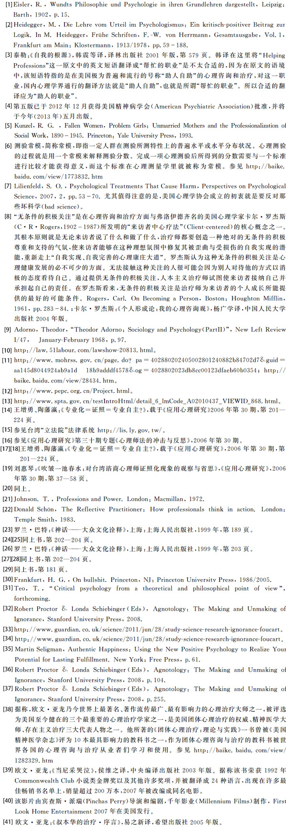
新自由主义的心理治理
第二个核心问题是透过作为生命政治（biopolitics）治理技术的新自由主义（Neo-liberalism）的棱镜检视心理学与作为资本主义新的统治形式的新自由主义之间的同谋关系。治理（Governmentality）概念最早由福柯提出，在批判心理学的语境中则是通过英国学者尼可拉斯·罗斯（Nicolas Rose，1947-）的工作，尤其是他的著作《治理灵魂：私人自我的塑形》[1]一书发扬光大的。他认为，在先进的自由民主国家中，在政治权力的合理性与技术性方面，“心理”学科的扩散已经内在地与治理的转型联系在一起了。无论是20世纪诞生的关于人之所以为人的（personhood[2]）心理学概念及与其相随的思维和行动方式，还是在21世纪甚嚣尘上的脑科学，它们都对社会、政治和个人产生了巨大的影响。这里罗斯选用“personhood”一词别有深意。“personhood”指涉的是人何以成为人这一根本性问题。在乔姆斯基看来，“人之成为人是因为具有某种特定属性（certain properties）一种特定的实体（entity）；我们正是根据对鲁滨逊在各种情形中的行为的考察，从而决定他是否是具有这些personhood的属性和实体的。”[3]而在生命政治治理的新自由主义政体中，心理学正是充当了重新界定人的属性和实体的角色。而21世纪最新的和最主流的脑科学进展则正在试图通过脑功能来解释诸如自由主义或保守主义这样的政治经济学现象，将高级心理特征定位在一定的脑结构之上。比如，他们发现，“更强的自由主义与前扣带皮层的灰质体积增加有关，而更强的保守主义与右侧杏仁核体积增大有关。”[4]政治行动被“科学地”坐实到在功能性核磁共振设备上“白纸黑字”一般地呈现的（同样是个体化的）脑结构上，它以科学的名义被确认为一种更加固定和直观的个人的脑结构。由此政治行动似乎成了一种不可逆转的完全个人化的东西。而不同的政治立场则被归结于个人脑结构之间的差异。我们可以再引申一步，马克思所指认的两大阶级的对立及其政治立场的对立现在失去了合法性，脑科学家们只在科学上确定了不同的个体脑结构之间的对立。结果马克思所瞩望的集体性的革命行动现在变得更不可能了，在生命政治治理的新自由主义政体中，政治行动的主体只有顶着一个个长着自由主义或者保守主义结构的脑袋，并用这种“科学的”脑结构解释自己的政治立场和态度的个人。
在新自由主义的治理模式中（a neoliberal mode of governance），这种个人主义有了新的征用（appropriation）方式。新自由主义治理以个体主义的自由为基点，要求政府主动撤离社会福利与其他宏观方面调控的领域，并尽可能地将许多原本非商品的东西商品化，以及将包括诸如教育在内的重要社会服务私有化。福山（Fukuyama）[5]曾经写到，“一个自由国家最终是一个有限国家，其治理行为被个体自由严格地限定”，新自由主义的治理完全实现的前提就是，个体必须将自己认作既是自由的，又是负责任的，并且据此行动[6]。新自由主义一方面要削减国家福利服务和安全体系，另一方面要求主体成为自由的、进取的和自治的个人。由此它对其臣民（subject）的统治就可以不再依靠由法律权力做后盾的强制性政府官僚机构，或者由宗教授权的道德标准的强制，而是通过构建他们通过其自由自我治理的行动的可能领域来实行统治[7]。通过将有责任和义务的主体改造为有权利和自由的个人，现代个人不仅仅是可以“自由选择”，而且更是不得不（被迫）“自由”地去“理解和制定他们的生活的选择”。这种自由已经与过去的自由大异其趣。现在的这种自由指的是通过重塑我们的生活方式以实现我们的潜能和梦想。新自由主义给我们灌输的观念是，社会和经济模式具有无法改变的固定的性质，而个体由于它被重新赋予的权利和自由则具有超乎寻常的弹性，而且这种弹性完全处在个体选择和责任的范围之内。
通过我们的自由，具体的自我治理的能力就可以被安装到个人身上，由此我们的行为方式以及自我评价的方式就会符合新形式的统治的目标[8]。这些能力包括诸如进取和自主性。这里的进取指的是一套指导日常行为的规则：能量、积极主动、有抱负、计算和个人责任。进取的自我将像管理一个企业那样安排他的生活，最大限度地发挥其自身的人力资本，投射给自身一个未来，并努力塑造生活以能成为它希望的那个样子。因此，进取的自我既是积极的自我，又是计算的自我，这种自我对自己精打细算，并为了一个更好的自我而行动[9]。自主性则是对我们的事业的控制，以及对我们的目标的界定，还有对通过我们的力量以实现我们的需要的规划[10]。由此，自我的自主性现在不再是政治权力永恒的对立面，而已经成为通过现代“心灵”实现这种政治权力的目标和手段[11]。这样一种新自由主义治理的政治后果之一就是，由于改变被认为来自个人性的自由选择，而不是通过改变外部环境、同时也重塑了个体的集体行动，无产阶级革命的可能性就被新自由主义取消了。对自由主义的臣民来说，所谓的“革命”无非是如何给自己做个鼻部美容手术，或者进一步减免税负这样的个人事务。
而且新自由主义政体中的政治的这种个人化更被西方发达资本主义国家的“心理学化”的选举制度进一步加强了。面对总统大选中量化的“民意调查”形式的不足，竞选团队开始引入一种质化的“焦点小组”（focus group）方法。民意调查专家即使知道选民在想什么，却也很少能理解他们究竟感受如何。而且，民意调查往往只是静态地记录与分析竞选活动，很少能对竞选产生具体的影响。由精神分析学家发明，并在当今的团体心理辅导中广泛使用的“焦点小组”技术弥补了“民意调查”方法的不足。据称，从奥地利移民到美国的心理学家迪希特（Ernest Dichter, 1907-1991)最早提出了“焦点小组”的理念[12]。这位被称为“动机研究之父”的营销专家开拓了一个新领域，也就是将弗洛伊德的精神分析概念和技术应用到商业领域，特别是对消费者行为的研究之上，深远地影响了20世纪的广告业。与另一位精神分析心理学家，弗洛伊德的亲外甥，被称为“公共关系研究之父”的爱德华·博内斯[13]（Edward Louis Bernays, 1891-1995）一道，迪希特试图利用精神分析鼓动和操纵存在于消费者中的需要。在销量超过一百万册的《隐身的说服者》中，畅销书作家派卡兹[14]回忆了与迪希特会面的情形。当时他发现，很多孩子正在看电视，而心理学家则蹲踞在屏幕后面，秘密地拍下并研究他们的每一个动作，由此心理学家就能告知广告商如何操纵消费者的潜意识。迪希特将这种“焦点小组”称为“生活实验室”。“焦点小组”可以对竞选产生具体的后果，并有助于理解选民的具体感受。迪希特的研究“强调形象和说服在广告中的重要作用”，现在很多政客都已经理解了增强语言和视觉形象以影响选民的态度和意见的重要性。在克林顿总统每年两百万美元的民意调查预算中，一半的钱就花在致力于和选民沟通上了。正像克林顿本人在竞选广告中经常宣传的那样，“比尔·克林顿对你的痛楚感同身受”（Bill Clinton feels your pain），因为实际上通过“焦点小组”技术，他已经知道你的痛楚是什么了[15]。
模仿迪希特的“生活实验室”工作原理，各个总统候选人也采用了类似的技术操纵选民：参与者被聚集在一个房间里参加两到三小时的会面，期间他们观看有关选举的视频或者电视短片，然后通过一台小本平装书大小和重量的手持电脑做出自己的直接反应。一台便携式电脑实时收集和记录这些反应，以及参与者的人口学信息与定制的量化封闭式意见。在此过程中，一条线形图会不间断地显示在与电脑相邻的监视器上，观众的反应精确到一秒一秒地被收集起来，由此民意测验专家就可以精准地确定哪些词、短语、手势、和其他视觉因素增强了沟通工作，而那些因素应加以改善或放弃。例如，“在其1988年总统大选辩论之前，乔治•布什就使用了这种即时反应系统来测试他的‘即兴表演’的效果。而比尔•克林顿已经了解到，对着现场观众测试他的举止和发言，效果要比对着摄像机好得多”[16]。更重要的是，密集的“焦点小组”紧随这种两到三小时的会面之后，参与者被要求回答他们为什么做出了各种反应，由此就能解决竞选者关心的诸如“为什么”和“怎么样”的问题，从而为大选提供准确信息和战略指导。在1988年的总统大选中，李·阿特沃特（Lee Atwater）和罗杰•艾尔斯（Roger Ailes）[17] 负责乔治·布什的竞选事务。当年五月，他们在新泽西的帕拉姆斯（Paramus）召集了连续两个“焦点小组”。每个小组都由十五名支持或者同情当时民主党提名的总统候选人迈克尔·杜卡基斯（Michael Dukakis）的选民组成。阿特沃特和艾尔斯准备了杜卡基斯过去就监狱休假、效忠誓词[18]（the Pledge of Allegiance）、枪支管理等问题的发言和立场。根据泰勒对1988年总统大选的研究，当这些材料被焦点小组领导宣读给成员之后，杜卡基斯的支持率在这两个焦点小组中都是暴跌[19]。老布什由此掌握了选民的喜好，并且胜选信心大增，在秋季的选举中就集中在焦点小组提到的所有问题上，并围绕这些问题攻击民主党对手杜卡基斯，最终大获全胜，其直接选票（Popular vote）多数票率（53.37%）直到其子小布什（George W. Bush）的2004年大选才再次被达到（50.73%）[20]，其53.4%的胜选率（Victory percentage）更是至今未被任何一位后来的总统超过，而在任职初期，他的支持率高达历史性的79%。
尽管美国民众经常批评总统大选其实是操纵选民，但是他们没有意识其实自己正是帮助政客控制自己的“帮凶”。选民常常这样对记者说，“切，我们恨竞选。它完全是垃圾。它完全是欺骗性的攻击广告”[21]，但是在“焦点小组”中，选民很难超越自己的视界去关心社会整体福祉的提高，他们在乎的往往是个人层面的和自己利益息息相关的眼前的东西，也就是更少的社会责任和更多的个人利益，比如“减税”、“严惩犯罪”等等。而且，“焦点小组”的技术化取向也系统性地消除了其成员“联合”起来“改变世界”的可能性。而政客为了赢得竞选则屡屡迎合“焦点小组”的需要，他们的政治抱负不再是对改善社会和造福民众的长期承诺，而是如何掌握和控制选民的态度。以心理学化的“焦点小组”技术为中心的竞选策略导致的后果就是，参选者的政治纲领不是基于如何提高社会整体和长远利益的宏观水平的把握，而是出于如何操纵“焦点小组”成员个人化的需要的考量。这样政治就被制度性地转变成个人化的新自由主义治理的重要组成部分。选民被“焦点小组”技术化地处理成零散的、在整体性水平无能，却在个体性水平能量巨大的个体，而参选者致力于迎合和操纵这些个体的需要，最后选出来的还是继续使用“焦点小组”技术的人。这就导致了美国大选中的“恶性循环”于是竞选的结果往往不是革命性地“改变”，而是保守性地继续“维持”现状（status quo）。尽管也有“不少参选者试图超越”这一“恶性循环”，“他们谈论更为重要的事情，谈论困难的事情，然而选民常常是把他们撵走……”[22]这一点在败选的杜卡基斯身上再鲜明不过了。实际上，杜卡基斯是一位很有政治抱负和能力的政治家。在参选前，他作为马萨诸塞州长创造了1980年代的“马萨诸塞奇迹（Massachusetts Miracle），麻省128号公路周边形成了可称为东部硅谷的高科技区域”[23]。作为一位马萨诸塞自由主义派（Massachusetts liberal）成员[24]，他致力于限制枪支、为改善社会整体福利提高税率、开放同性婚姻、不那么严苛地对待犯罪、反对强制背诵效忠誓词、反对战争[25]等等致力于改变现状的政策。但是老布什在“焦点小组”中了解了个体选民对这些政策的反感，于是他的最著名的竞选口号“听好了，不加税”（Read my lips: no new taxes）[26]就已经为他赢得了一大批选民从而稳操胜券。心理学化的“焦点小组”技术，尽管它的成员由于对社会整体和长远福祉的提高无视而变得无能，但在个体层面，他的需要却被技术化地操纵并被作为总统候选人制定政治纲领和政策的基础和依据，所以传媒大亨，福克斯的老板艾尔斯才说：“在我死后，我希望能够带着真正的权力归来。我想作为焦点小组的一员归来。”[27]由此借助心理学的技术，美国政治在制度上就被个人化为新自由主义治理的一部分。
时至今日，炙手可热的诸如“积极心理学”（Positive Psychology）这样的心理机器“psy-complex”进一步强化了这种新自由主义治理的观念。根据当今名声如日中天的美国积极心理学之父塞林格曼（Martin Seligman，1942-）所著的一部畅销书《真正的幸福》的研究，“如果你想通过改变生活的外部环境（external circumstances）来持久地提高自己的幸福水平，你应该这么做：生活在一个富足的民主国家，而不是贫困的独裁国家；结婚；避免负面事件和负面情绪；信教”，“但是，就幸福和生活满意度而言，你不必这么做：挣更多的钱；保持健康；接受尽可能多的教育（无效）；改变你的种族或者搬到阳光更充足的地方（无效）”。在塞林格曼看来，“即使你能够改变所有这些外部环境；这对你来说也影响不大，因为它们加在一起对你幸福的差异影响，大概不到8%和15%之间”，而“非常好的消息是，有相当多的很可能对你有效的内部环境（internal circumstances）……而且这种环境你是可以自愿控制的。如果你决定改变它们……那么你的幸福水平则很可能会持久上升。”[28]幸福的实现被认为极大地依赖于内部环境的控制，而不是包括外部环境的改善在内的全面提高。由此外部环境对幸福的影响被最小化了。这导致的结果就是，幸福的实现及其评定被建立在随机的、变化无常的主观状态之上。由此我们就得到了一些看起来充满矛盾的心理学研究结果。根据2004年的一项全球生活满意度调查[29]，哥伦比亚被报告由于在满分10分中获得了8.31分而具有全球排名第一的最高水平的生活满意度（1990年代）。但是讽刺的是，就是这样一个全球生活满意度水平最高的国家却同时有最高的人均谋杀率，世界上数量最高的绑架案件。在该调查的七年时间跨度中，有5181人被谋杀，而且实际的情况可能更糟糕，因为有更多的谋杀案件没有报案。而同样处于南美洲的其西北邻国巴西，这个数字是515，在其西南邻国委内瑞拉，这个数字是109。这样一项积极心理学指导的研究带给我们一个极为讽刺和矛盾的结论：幸福了，但也死了。作为新自由主义同谋的积极心理学研究频繁地告诉人们，幸福是一种个人性的随机的主观状态，与外部环境的改善相关并不显著，由此个人现在必须为自己的幸福承担主要的责任，而幸福的实现所需要的完善的政治经济学状况保障以及集体行动的组织起来的力量被结构性地排除了。马克思和恩格斯在165年前的《共产党宣言》中所发出的“全世界无产者，联合起来！”的振聋发聩的号召，却被当今的新自由主义心理学家转变成“全世界无产者，做你自己！”的新自由主义鼓动和质询。
本章注释
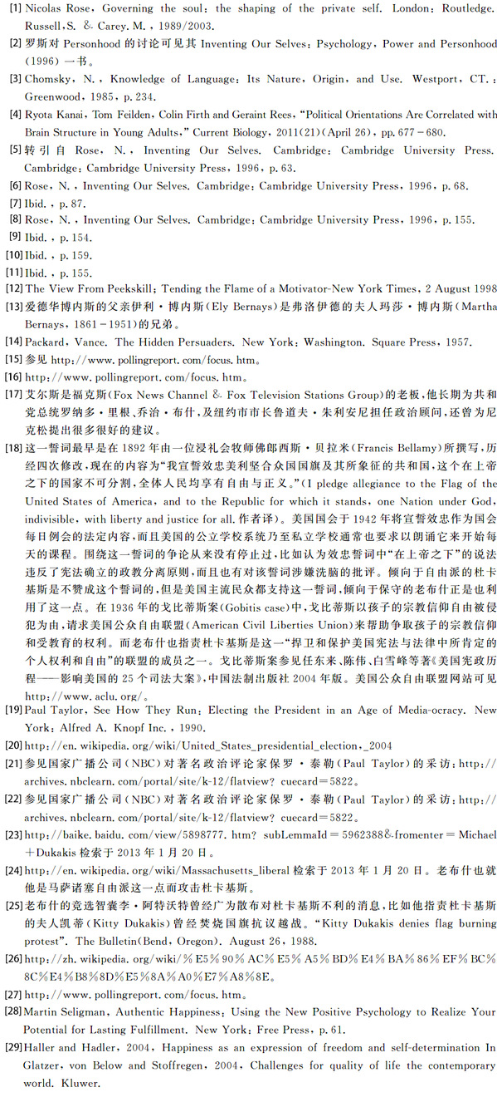
心理学实践与临床批判
第三个值得注意的核心问题是批判心理学的实践和临床批判方向。随着批判心理学的兴起以及对主流心理学研究和实践的不满，在全球出现了各种“反”（anti-）心理学运动。这些“反”运动关心的是传统心理学研究如何与社会的固化权力结构相配合，生产出对资本主义生产方式适应良好的心理主体，并将那些不适应或者拒绝适应者污名化（stigmatize）和病理学化（pathologise），甚至通过这种病理学化牟取经济利益的。在诸种“反”运动叙事中，比较著名的有：反精神病学运动（Anti-psychiatry）、反治疗运动（Against Therapy）、伊卡洛斯计划（Icarus Project）[1]、心灵自由国际（Mind Freedom International）[2]、社会主义病人集体（Socialist Patients' Collective）[3]、激进心理学网络（Radical Psychology Network）[4]、反医疗化运动、心理治疗使用者与幸存者世界网络（World Network of Users and Survivors of Psychiatry）[5]、以疯为荣运动（Mad Pride）[6]、聆声网络（Hearing Voices Network）[7]，此外还包括偏执/妄想症网络（Paranoia Network）[8]、曾经存在的成立于1971年的美国废除强迫心理住院医疗协会（American Association for the Abolition of Involuntary Mental Hospitalization）等。乃至一些有宗教背景的组织也加入到反对精神治疗的运动中来，比如一些基督教布道者早就发现心理学与基督教的教旨是完全不相容的，并且非常不客气地将心理学批评为“心理异端”[9]，而新兴的（1954年成立于洛杉矶，在台湾都有大量信众）山达基教（Scientology）也宣称自己的教义和心身理论（即“戴尼提”，Dianetics）与精神治疗是互相冲突的[10]（它认为唯有山达基教才是所有精神问题的最终解决途径），其著名的信徒汤姆·克鲁斯扩大了山达基精神治疗批评的影响[11]。当然，这种宗教领域的批判已经不在本文所讨论的批判心理学的思想道路和话语逻辑之内了。
在以上种种“反”心理学话语中，择其有代表性者介绍如下。
反精神病学运动：英国精神病学家大卫·库伯（David Cooper,1931-1986）于1967年正式提出了反精神病学这一术语，其后经过法国哲学家福柯的理论支援、英国精神病学家罗纳德·兰恩（R. D. Laing，1927-1989）、美国精神病学家托马斯·萨斯（Thomas Szasz,1920-2012），以及意大利精神病学家弗兰科·巴扎利亚（Franco Basaglia,1924-1980）的现身说法，加之精神病治疗“幸存者”的推波助澜，反精神病学运动迅速成为一种既具有理论支持和又有广泛基础的现实的政治运动。它试图创造一种新人和新的经验，这种新人和新经验能够免于心理商品和心理政治已经深深植根于人们心灵之内的心理学的服从和倾向。在政治层面，精神病学被认为只是将社会责任推卸为个人责任，将社会问题简化为个人问题，以维持既定的社会权利结构。在技术层面，反精神病学运动认为当前的精神治疗和诊断，及其使用的具体概念和标准缺乏科学的界定和检验，在很多时候，它们是模糊的和任意的[12]，这就最终导致了精神病治疗对“病人”而言弊大于利[13]。这一点通过著名的罗森汉实验得到了具有说服力的证明。斯坦福大学心理学教授罗森汉（David L. Rosenhan，1929-2012）于1973年设计了一个检验精神病诊断的合法性的实验，并将实验结果以《当正常人在不正常的地方》之名发表在《科学》杂志上[14]。实验的第一部分是，罗森汉招募了八位没有精神病治疗史的自愿者（包括他自己），假扮精神病人前往精神病院寻求诊断和治疗。他们简单地模仿幻听（精神分裂症的主要症状之一）症状（auditory hallucinations），结果先后在五个州的十二家不同的精神病院都顺利住院，八个人都被诊断为精神分裂症或者双相障碍（bipolar disorder），平均住院时间19天。在住院后，这些假病人行为正常，并告诉医生他们感觉良好，不再产生幻觉。但是作为出院的条件，他们均被迫承认自己有精神病，并服食抗精神病药物。实验的第二部分是，当上述一家著名的医院抗议罗森汉向他们派出假病人，并宣称如果罗森汉再派人来自己的医生完全能够正确诊断时，罗森汉接受了他们的挑战。在接下来的几个星期，在193名新病人中，医生将其中的41人指认为可能的假病人，而其中的19人被至少一位精神病学家和一位其他医生怀疑为罗森汉派来的人。然而实际上，罗森再未派出过一个人去这家医院[15]。当罗森汉将自己的实验研究结果发表在《科学》上之后，迅速引起心理学界和精神病学界的轰动和强烈关注。这直接促使了对精神病诊断标准和治疗方法的“改进”。尽管有学者批判罗森汉的实验是“伪科学”，但它还是提醒我们，“以现行精神病诊断标准，没有什么绝对的证据可以证明一个人是健康人还是精神病人。”在精神病院中，我们无法将正常人与不正常的人区分开来，这样精神病治疗在技术上的可靠性地位就被动摇了。更重要的是，在技术层面的质疑之外，这一实验还揭示了精神病治疗的政治后果，那就是精神病学建制中的反人类行为与将人标签化的危险。
“反精神病学”这一概念的发明者大卫·库伯本身就是一位马克思主义者，而且曾与萨特、马尔库塞和福柯乃至金斯堡（Allen Ginsberg，1926-1997）等人一起工作。在他看来，所谓疯癫或者精神病这样的标签代表了一种个人的“真实”身份与外部给予的被我们内化的“社会身份”之间的分裂。他认为对这一分裂的解决方案只有依靠革命，为此还远赴阿根廷，因为他感觉那里充满了革命的可能性。在他为福柯的《疯癫与文明》所撰写的导言中，库伯认为“疯癫在我们的时代已经成为某种失落的真理”[16]。后来他又将疯癫提升到更高的地位，将之作为一种“革命力量”[17]。在库伯看来，“疯癫是个人生命中的永久革命……是一个人脱离各种结构的宰制，是回归一个更加充分地实现的世界的内在承诺。”[18]作为库伯的同事，罗纳德·兰恩在新左派（New Left）中占有一席之地。受存在主义哲学影响，他反对简单地将病人的情感表达作为某种隐藏的心身障碍的症状，而是将这种表达作为病人的生活经验的合法表达。这样就有可能不再依靠药物和治疗压抑和掩盖病人的症状，而是将病人的经验纳入与普通日常生活无异的范畴中，使它拥有了在一个社会的弹性空间中合法表达的机会。“如果人类幸存下去的话，我想未来的人类会回过头来将我们的启蒙了的时代看作名副其实的黑暗年代。他们大概将比我们更具娱乐精神地欣赏这种情景自身的讽刺性。该被取笑的是我们。他们将会把我们称作‘精神分裂症’的东西视为常常存在于普通人身上的光芒，这种光芒照进了我们完全封闭的心灵上细微的裂缝。”[19]
总之，批判心理学思想道路的核心问题乃是将心理学转变为一种解放的、基进的、寻求社会正义和挑战现状的新路向。这种路向将心理学的各种问题理解为是在具体的、历史的、现实的社会生产塑形的政治经济学或者文化历史语境中发生的。就政治经济学而言，批判心理学关注社会的心理学化。心理学被认为是随资本主义而生的，并且围绕如何服务于资本主义的高效运转建构自己的学科想象。心理学化即以心理学通约日常生活，直到我们按照心理学的常态和病理学来塑造自己，并造成一种供应全球消费的心理学文化。由此心理学作为最具弹性的革命替代性方案，为资本主义再生产和生命政治治理不断创造新空间。而在文化历史层面，世界心理学的美国化不过是资本主义全球化空间布展的必然结果，批判心理学植根于地方经验对此做出了国际性的回应。
在自身的社会与价值承诺的基础上，批判心理学致力于系统地重新界定和规划西方主流心理学的基础理论定义与方法论原则，并最终建立一种既有科学基础，又有价值许诺的作为其他可能选择的心理学。这种从主体立场出发的心理学将主体与社会编织的关系带到前台，为质询权力与社会控制之间的关系，并考察这些关系如何通过心理学的操作得以再生产提供了一整套批判概念工具。更重要的是，它开始自觉反省一直以严格科学自诩的主流心理学是如何将人的心理与行为视为一种“似自然”状态而给予客观外在的研究，并得出可以对人的精神生活的本质进行“描述、预测和控制”的普遍规律的。概言之，在批判心理学的视域中，西方主流心理学僭越了自身界限从而成为一种维持现状、制造认同的意识形态，而批判心理学正是这种主流心理学在全球范围内愈加显著的症候（symptom）。
本章注释
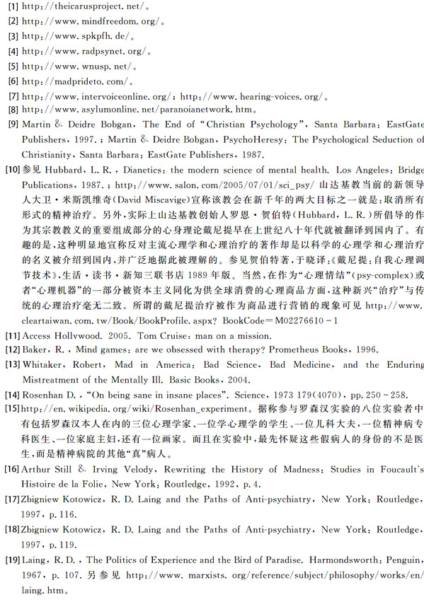
批判心理学对中国心理学的启示
在资本主义条件下，“一切坚固的东西都烟消云散了”。包括学术在内的界域都被同质化地卷入不断生产利润的交易市场。这个市场就像一个巨大的溜冰场，如果你静止不动就会被冻死。资本从来不拒绝任何可以将某物商品化的机会，先是劳动、继而是自然，而后是货币，现在则是人的“心理”。哪怕是它的坚决的反对者，只要能带来利润，资本都能并行不悖地将之吞到自己具有强大消化/消费能力的资本主义之胃中。所以作为资产阶级心理学的反对者，不排除批判心理学也有被资本之胃吞没的可能性。实际上，我们确实可以找到某种被资本收编的、在资本主义条件下适应良好，甚至与之和谐共生，互相强化的批判心理学，如刚刚在主流的心理学会下成立的日本批判心理学分会，以及逐渐越来越多地出现在主流心理学杂志上的批判心理学论文。所以我们要清醒地认识到批判心理学有成为关于心理学取径问题的内部争辩的危险，并警惕批判心理学蜕变成学术市场上的另一种商品，以及再次殖民不发达地区的心理学话语的新势力。
随着社会的急剧变革和严峻的经济形势，现代人承受着比以往更大更多的“心理”压力。由此社会和管理机构要求心理学家能够为解决这些心理问题提供预防性的和治疗性的方案。在这种重压之下，心理学家往往不得不采取一种实用主义的态度，他们必须证明自己的研究对社会是“有用的”，否则很难获得承认以及更重要的支撑研究的资源。结果就是那些看似“无用的”理论探讨，以及对心理学本身的批判都变成一种奢侈或者多余。这种现象不仅存在于心理学的具体实践中，也存在于心理学的学术建制中。最近批判心理学的重镇曼彻斯特城市大学就遭遇了这样一场“主流”与“批判”的现实交锋。由于对系里的一项人事任命提出质疑，该校享有国际声誉的伊安·帕克（Ian Parker）教授在2012年十月初被停职，而且被禁止进入曼彻斯特城市大学的楼宇和使用该大学的电子邮箱[1]。实际上在2011年秋季的时候，帕克和他所在的系就已经在威胁之下。英格兰、威尔士和北爱尔兰在2005年推行了一项“国家学生满意度调查”（The National Student Survey）[2]，以评估即将毕业的大学生对自己学校的满意度。虽然这种对大学教育的过分简单量化评估一开始就遭遇了诸如剑桥大学学生会的抵制[3]，而且英国高等教育学院（Higher Education Academy）的研究与评价中心主任李哈维（Lee Harvey）还因为在《时代高等教育》（Times Higher Education）上批评这项调查是“无可救药地不充分的改进工具”（hopelessly inadequate improvement tool）而被停职[4]，但该调查还是一直被延续至今，而且逐渐被广泛使用。高满意度的院系与低满意度的院系之间的待遇截然不同，前者可以获得更多的资源和声誉，而后者则被亮了红灯，有被关闭的危险。而帕克所在的系就是在2011年秋季被亮了红灯的院系之一。新上任的系主任试图甩掉这些包袱，使教职人员保持步调一致，并削减那些经济效益不高的课程和雇员。这就意味着主流的研究要与该系在质疑主流模型、权力和意识形态的批判心理学领域已有建树的传统遗产断绝关系，更意味着清除那些从事这种批判事业的研究者（实际上在2012年已经有相当数量的研究者离开了曼彻斯特城市大学心理学系），或者削弱那些硕果仅存的研究者的工作[5]。实际上，当评估本身变成目的，为了评估而评估时，它就不再是一项好评估了。如果用诸如“关键绩效指数”（Key Performance Indicators, KPIs）这样功利性和实用性的量化指标来评估批判心理学工作的价值，那批判心理学真没有存在的必要。幸运的是还有人能够认识到批判心理学的价值，自从帕克被停职以来，一场在全世界范围掀起的网上请yuan运动已经获得越来越多的支持，包括在诺曼·乔姆斯基在内的3000余位学人和学生签署了这份qing愿书[6]。帕克的遭遇提醒我们，批判心理学不是提供了一种新的消费可能性的话语游戏，它是一场现实的斗争和反抗事业。
作为对生活最敏锐的观察者之一，小说家关于心理学的看法往往非常有趣。在赫胥黎与《一九八四》和《我们》并列为世界三大敌乌托邦小说的《美丽新世界》[7]中，这位与奥威尔和扎米亚京齐名的英国人凭借他渊博的生物学和心理学知识为我们描绘了福帝纪元632年（即公元2540）年的社会情形。他对未来世界的想象就是福特制加心理学，福特和弗洛伊德在这部小说中具有至高无上的神明一般的地位。在未来阶级分明的社会中，心理学家属于等级最高的阿尔法加（Alpha+），他们通过心理学（比如经典条件反射、催眠、甚至药物“索麻”等）控制低等阶级的思维，使他们成为没有思想和感情的肉身机器，创造了一个高效管理和控制的技术化的“快乐”、“富有”、“安全”的新社会。这本启示录似的预言小说出版于1932年，到1966年，短短34年经历57版，印刷275册，产生了巨大的世界影响。而49年之后，遥远的东方一位中国同行也写了一部与心理学有关的小说，并以此获得了一项中国文学界最高的奖项之一茅盾文学奖。这就是张洁的小说《沉重的翅膀》[8]。小说如此命名的寓意是中国的工业现代化是带着“沉重的翅膀”起飞的。而心理学则在这个起飞过程中发挥着特殊的作用。在中国，心理学一直被作为现代文明和进步的象征，而在这部小说中，它甚至是中国改革和意识形态解放的同义词，同时也是与旧的保守力量斗争的武器。张洁的小说描写了重工业部的改革者们如何试图放弃那种以“阶级斗争为纲”的政治化的和意识形态化的工作方法和工业管理手段，而代之以科学的行为科学和现代心理学。出于此，他们与某所H大学合作建立了国内的第一个工业心理学专业[9]。即使这两部小说并不能代表两种文化对心理学的整体看法，但至少折射出心理学在两种文化中的不同际遇。在西方文化中，心理学在诞生之初就处在各种问题的包围之中，这种问题不仅关于心理学自身作为科学的合法性危机，或者心理学知识的碎片化状态，更是批判心理学所关心的关于心理学作为一种科学叙事可能造成的严峻社会后果。对于前者，也就是心理学的科学范式问题，中国心理学家已经有清醒的认识。但是对于后者，即心理学与意识形态的勾连，乃至心理学本身作为意识形态的问题，还缺乏深入的探索。虽然在中国心理学的历史上曾经有过两次对心理学的批判[10]，但由于它们不是以心理学为问题来谈意识形态，而是以意识形态为问题来谈心理学，或者先入为主地以一种意识形态为中心批判另一种意识形态，故而并不足以完成批判心理学的任务。而这两场批判运动的反思者们往往走到另一端，将心理学纯粹地作为“一门科学”，或者充其量一门混杂了自然科学和社会科学的“中间科学或中介科学”[11]。同时在大众的心目中，心理学又成了一门可以窥测人们心灵内部的莫测高深的学问，他们对心理学的理解充满了各种奇怪的对科学的迷信以及不现实的想象与崇拜[12]。如此之类的对心理学的前康德水平（更不要说前马克思）的看法和研究，在它缺乏批判性的意义上而言不啻为另一种假科学之名而行的新的形而上学。
所以张洁这部具有代表性的小说中呈现的景观生动展示了中国心理学的双重困境。首先，长期以来心理学在中国都是一门进口的外国科学，因此心理学发达的土壤先天不足。作为一种现成之物，这种“科学”必须从哪些所谓发达国家借鉴过来，首先是日本，然后主要是美国。如此，建立在一种外国独特的政治和经济基础之上的关于一定心理特征的理论表达被转换成根据围绕着中国心理学家的前现代、现代和后现代杂乱交错的奇异景观进行解释的各种教条的混集。其次，中国又是一个社会主义国家。如果西方批判心理学在这一点上是正确的，亦即心理学得益于推翻资本主义的革命努力的失败，并作为替代革命的最具弹性的议程不断为资本主义生命政治创造新空间，那么现在的问题就是，作为资本主义共谋的心理学如何与社会主义现实接合起来？这一双重困境决定了未来中国心理学的两种可能方向。
短期而言：随着中国经济与社会的巨大改变，心理学已经吸引了越来越多的公共关注，并开始在公共和私人空间中扮演一个重要角色。人们理解自身和他人以及世界的方式正逐渐被心理学所中介。如何处理心理学化的可能趋势是中国心理学家不得不考虑的问题。反思西方心理学并完成中国心理学的本土化需要一种基于马克思政治经济学批判的全球视角。而批判心理学则把对心理学研究的中介性无思的状态带到了自我省察的境域，从另一个全新的批判之境向心理学发出迷人的邀请。由这种互文性的方式出发，我们才能获得对心理学学科和历史发展全景式的真正认识。在某种程度上，像马克思那样做的一样，重新回到政治经济学的语境，也许才能让中国心理学真正与中国的土壤接触血脉相连，让中国心理学本真地站立在中国大地之上。所以如何让心理学重新出发，并在中国本土的语境中获得原本与基始的力量，这是我们不得不思考的问题。在此之上，中国心理学的短期目标就是，在根据其自身的社会和价值关怀系统地重新定义和规划心理学的基础理论和方法论原则的前提下，建立一种既有科学基础，又有价值承诺的本土心理学。围绕这种短期而言的批判心理学的研究，主要的突破方向包括（但不限于）以下几点[13]：
一、在马克思主义资本主义批判理论的逻辑构架——以生产方式分析为基础的总体性历史性批判——中系统审视种种心理学化的行动与经验如何获取了对他者的优先性，居于统治地位的心理学如何以意识形态的方式操控和服务于权力；
二、各种范式的心理学被历史地、文化地建构的方式；
三、日常生活中的自我规训与监督的形式，以及心理学如何跨越学术与专业实践的边界操控日常生活；日常的“常态心理学”如何塑造心理学的学术与专业工作，以及日常的行动如何可能提供对当代学科化、建制化的心理学的反抗基础；
四、究竟如何在心理学研究中坚持和贯彻马克思主义。
长期而言：在1968年九月份的德国心理学会（Deutsche Gesellschaft fur Psychologie）大会期间，20名学生占领了一场预定的论文讨论会，宣读了27条“关于心理学的提纲”（这种形式明显模仿了马克思的《关于费尔巴哈的提纲》的影响），谴责了对科学的政治误用，并示意要呼唤一种其他可能性，也就是批判心理学。随后，在次年五月份召开了一届“批判和反对心理学大会”。期间这些激进的学生们就这种批判心理学是否可能的问题分成了两派。在两天的讨论之后，大多数人批准了一个很长的决议，第一句话就是“大会……只完成了一件事：证明自己的无能，”并总结道：“根本就不存在‘批判’或者‘反对’心理学！粉碎心理学！（SMASH PSYCHOLOGY!）”[14]如果批判心理学的观点是正确的，即运转良好的心理学被认为是对异化行为的观察和规训以及解放的障碍[15]，那么心理学的合法性就需要认真地重新评估。如果心理学是对一定历史时期中（资本主义条件下）人类异化行为的观察和规训，那么随着市民社会被人类社会所取代[16]，心理学所许诺的作为虚假意识的虚假心理解放，亦即颠倒了的“我对我环境的关系”，将最终为人类解放所代替。到那时，心理学作为被封印在躯体内的幽灵将随着塑形了它的资本主义生产方式的躯壳一起被抛弃掉。
本章注释
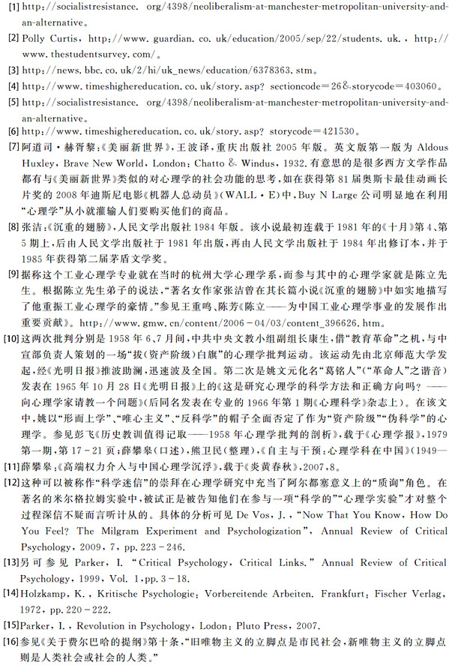

注：本文系2014年国家社会科学基金青年项目“国外马克思主义批判心理学思潮研究”(项目号: 14CZX003)的阶段性成果。
文章来源：《社会批判理论纪事》第六辑。
https://ptext.nju.edu.cn/0f/b1/c13164a528305/page.htm

